Муниципальное бюджетное учреждение культуры

Межпоселенческая библиотечная система

муниципального района Бирский район Республики Башкортостан

Центральная межпоселенческая библиотека

Организационно - методический отдел

|  |  |
| --- | --- |
| Рассмотрено  на заседании Методического совета  № ___ «___» ___________ 2021 год | Утверждаю  Директор МБУК Межпоселенческой библиотечной системы Бирского района  _______ Талыпова И.Н.  «___» __________ 2021 год |

Организация и проведение акции

**«Библионочь -2021»**

Методическое пособие для специалистов муниципальных библиотек



Бирск 2021

Составители: Шайхулова С.Ф., заведующий Организационно-методическим отделом ЦМБ.

Сабирова Н.С., методист Организационно-методического отдела ЦМБ.

**Организация и проведение акции** **«Библионочь - 2021»**: Методическое пособие для специалистов муниципальных библиотек помогут сориентироваться на этапе планирования и проведения **«Библионочи - 2021»**: Методическое пособие / Сост.:Шайхулова С.Ф., заведующий организационно-методическим отделом ЦМБ; Сабирова Н.С., методист организационно-методического отдела ЦМБ. Муниципальное бюджетное учреждение культуры Межпоселенческая библиотечная система Бирского района Республики Башкортостан, Центральная межпоселенческая библиотека, Организационно – методический отдел - Бирск, 2021. – 46с.

**Содержани**е

|  |  |  |
| --- | --- | --- |
|  | Введение | 4 |
| 1. | Методика организации акции «Библионочь - 2021» | 5 |
| 2. | Фирменный стиль и оформление рекламы «Библионочь - 2021» | 7 |
| 3. | Оформление библиотечного пространства | 7 |
| 3.1. | Оформление фотозон | 8 |
| 3.2. | Идеи оформления креативных книжных выставок | 9 |
| 3.3. | Идеи оформления креативных фотографий в библиотеке | 10 |
| 4. | Названия для мероприятий и книжных выставок | 10 |
| 5. | Информация о Юрии Гагарине | 12 |
| 5.1. | Стихотворения о Ю. Гагарине и космосе | 17 |
| 5.2. | Даты российской космонавтики | 20 |
| 6. | Сценарии мероприятий | 21 |
|  | Заключение | 46 |

**Введение**

Акция «Библионочь» - ежегодное культурное мероприятие, которое позиционируется в качестве масштабного события общенационального уровня в поддержку авторитетности литературы. Акция проходит с 2012 года, объединяя с каждым годом все больше учреждений культуры по всей стране.

Ежегодный фестиваль чтения «Библионочь» в 2021 году проходит в России в десятый раз. Библиотеки по всей стране проведут поэтические чтения и мастер - классы, книжные ярмарки и встречи с писателями. Тема «Библионочи» в 2021 году «Книга - путь к звездам». Мероприятия акции будут посвящены науке, технологиям и 60-летию со дня первого полета человека в космос.

Организаторы акции – Министерство культуры Российское Федерации и портал культурного наследия и традиций России «Культура. РФ» <https://biblionight.culture.ru/>.

В методических рекомендациях представлены примерные сценарии мероприятий в рамках акции «Библионочь-2021», примеры оформления библиотечного пространства, идеи для организации фотосъемок и т.п.

1. **Методика организации акции «Библионочь-2021»**

При организации и подготовке важен один принципиальный вопрос: зачем все-таки приходят читатели на «Библионочь»? Возможно, они хотят попасть в иную библиотечную реальность, увидеть нечто необычное, стать участниками интересного шоу.

Основные цели и задачи акции «Библионочь»:

- приобщить разновозрастные группы, в первую очередь молодёжь, к чтению и книге путём привлечения в библиотеку широкого круга пользователей;

-повысить имидж библиотеки в читательской среде, сформировать представление о современной библиотеке как открытой среде для интересного чтения, неформального общения и познавательного досуга;

-развить творческие способности читателей, привлекая их к участию в конкурсах, литературных викторинах расширяя читательский кругозор, воспитывая интерес к книге и библиотеке как центру получения информации;

- организовать полезный досуг пользователей в библиотеке;

-привлечь внимание широкой общественности к работе библиотек, к вопросам приобщения молодежи к чтению;

-укрепить контакты между библиотекой и иными культурными и образовательными учреждениями.

***Подготовительная работа к акции «Библионочь» проводится в несколько этапов:***

***1 этап*** – разработка проекта программы «Библионочь» (подбор тем, определение читательского и целевого назначения, изучение материалов по теме, подбор необходимых документов, оформление проекта программы, подготовка пресс - релиза о готовящемся событии для новостей ленты на сайте библиотечной системы и на странице библиотеки в социальных сетях, на портале Прокультура и т.д.)

***2 этап*** – информирование о плане проведения акции: проведение предварительных мероприятий (конкурсы творческих работ, определение круга заинтересованных лиц и переговоры с ними, рекламная компания, разработка структуры мероприятий и написание сценариев, подготовка участников мероприятий и т.д.)

***3 этап*** – проведение «Библионочи».

***4 этап*** - проведение итогов акции: изучение эффективности, анализ, выявление достоинств и недостатков, размещение информации в СМИ об итогах проведения акции, оформление отчетной документации.

Ко времени проведения акции можно приурочить торжественное подведение итогов различных творческих конкурсов, интеллектуальных викторин, проходивших в библиотеке в первом квартале года. Поскольку акция призвана охватить как можно большее число пользователей разных возрастов, можно запланировать комплексное мероприятие для разновозрастной аудитории, с которого стартует акция, а затем «разбить» его на «секции» для отдельных групп читателей путем проведения презентаций, мастер-классов, игр, викторин и др. (так называемый «библиохаос» - «солянка» из различных мероприятий).

Одним из важных условий проведения масштабной акции в настоящее время является наличие финансирования, поэтому обязательным условием на этом этапе является поиск спонсоров для проведения мероприятий. В качестве партнеров могут выступать как представители местной администрации, так и коммерческие организации, частные предприниматели, которые в рамках акции могут организовать рекламу своих услуг и продукции среди населения так, широкое распространение получили книжные выставки (книжные магазины), дегустации продукции кондитерских фирм, мастер-классы по современным техникам рукоделия, фотографии, искусству рисунка и т.п.

В условиях сельской библиотеки подготовка акции «Библионочь» может проходить в тесном контакте со школьной библиотекой. Поскольку в одиночку библиотекарю трудно справиться с большим объёмом работы по подготовке широкомасштабной акции, целесообразно привлекать к этому процессу читателей-волонтёров, которые могут взять на себя часть функций (реклама предстоящего мероприятия, помощь в подготовке отдельных музыкальных или театральных номеров, организация мастер-классов и т. п.).

Важную роль играет также продуманная рекламная кампания. Начать ее стоит за две-три недели до проведения акции, чтобы оповестить как можно большее количество людей. С этой целью можно использовать афиши-анонсы, которые размещаются на входе в библиотеку, на информационных стендах других учреждений (школы, больницы, администрация), рекламные листовки на абонементе и в читальном зале, пригласительные билеты для почётных читателей, устные приглашения.

Взаимодействие библиотеки с другими организациями и общественными объединениями строится на основании принципов социального партнёрства. К проведению акции можно привлечь творческие коллективы клубов, сельских Домов культуры в качестве участников театрализованных номеров, литературно-музыкальных постановок. Кроме этого, возможно взаимодействие библиотек с органами социальной защиты с целью обеспечить участие в акции лиц с ограниченными возможностями, с советами ветеранов и пенсионеров, местными литературно-творческими объединениями, которые помогут в организации встреч с интересными людьми, творческой интеллигенцией (местные поэты и прозаики, художники, народные мастера), почётными жителями города (района, села).

Время проведения «Библионочи» каждая библиотека устанавливает самостоятельно, однако обычной практикой является проведение акции с 17.00 до 22.00. Если акция планируется на более позднее время, необходимо информировать об этом пользователей заранее через афишу, рекламные листовки и др. и предупредить, что согласно действующему законодательству несовершеннолетние лица не имеют права находиться без сопровождения взрослых в общественных местах после 22.00. В этих условиях необходимо продумать программу мероприятия так, чтобы она была одинакова интересна как для подростков, так и для их родителей, которые придут на праздник вместе с детьми.

Цель 4 этапа – выяснить, насколько эффективно прошла акция. Эффективность может быть представлена в количественном выражении: сколько новых читателей записалось в период акции, интенсивность посещения библиотеки, объем книговыдачи за это время. Оценивается и качественная сторона мероприятия.

В период проведения акции стоит предложить читателям высказать свое мнение о ней, для этого можно использовать уже имеющуюся в библиотеке тетрадь (альбом) «Отзывов и предложений». Можно использовать и другие формы мониторинга: письма-отзывы в «Библиопочту» (импровизированный почтовый ящик можно разместить в холле библиотеке), создание «дерева отзывов», где «листочками» являются разноцветные стикеры с пожеланиями в адрес организаторов акции, голосование за самое яркое мероприятие вечера и т. п. Важна в этом случае и экспертная оценка. В качестве экспертов могут выступить читатели, присутствовавшие на мероприятиях. На этом этапе готовится информация о проведении «Библионочи» для СМИ, наглядные материалы в виде альбома или папки.

**2.Фирменный стиль и оформление рекламы акции «Библионочь-2021»**

Акция обязательно должна быть прорекламирована на странице библиотеки в социальной сети ВКонтакте. Для этого необходимо выкладывать анонсы до 10 апреля 2021 г. Анонс может должен включать:

- дату акции;

- место проведения;

- название;

- время начала мероприятий;

- краткое описание;

- главную фотографию;

- хештег.

1. Официальная дата проведения: **23 апреля** 2021 г., пятница.
2. Если в вашем учреждении предусмотрен целый ряд мероприятий в рамках данной акции, то рекомендуется назвать событие: «Библионочь в [название учреждения]». Например: Библионочь в Центральной межпоселенческой библиотеке.
3. **Подберите название: оно должно соответствовать теме акции, подходить по смыслу.**
4. **В анонсе целесообразно указывать время начала мероприятий.**
5. **Краткое описание акции должно состоять из 3-5 предложений. Не перегружайте текст длинными и сложными предложениями.**
6. **Выберите главное изображение.** Это могут быть снимки с прошлых или похожих мероприятий, а также изображения, отражающие суть события.
7. Обязательный хештег для соцсетей – #Библионочь

При организации рекламы «Библионочи» важно придерживаться официального стиля. **Руководство по фирменному стилю на Библионочь - 2021 пока не представлена.** В инструкции речь идет о логотипе, шрифте и цветах, которые помогут в оформлении.

Кроме рекламы в социальных сетях важно оформить наглядную рекламу – афишу. Для продвижения информации нужно использовать фирменные иллюстративные материалы. Обязательно укажите возрастное ограничение.

Целесообразно использовать ПРИГЛАШЕНИЕ (пригласительный билет, пригласительная открытка, флаер). Пригласительные билеты могут быть как именными, так и анонимными, предназначенными для использования любым человеком, получившим его. Дизайн пригласительных билетов делается, как правило, в духе самого мероприятия, отражая его стиль и формат.

Основными требованиями к рекламе являются:

- интенсивность и убедительность;

-лаконичность, динамизм, достаточность (рациональная фактографическая насыщенность);

- легкость запоминания рекламного сообщения;

- доходчивость и оперативность;

- четкость, красочность, выразительность;

- соответствие уровня услуги заявленной в рекламе.

**3.Оформление библиотечного пространства**

Библиотека – пространство с большим потенциалом для развития личности, «индивидуального творчества людей». Главное – раскрыть этот потенциал. Оформление пространства позволяет читателям приобретать знания через действие, развивать критическое и образное мышление, творческий подход к решению задач.

Приготовленное заранее «дерево» (ветку) надо «одеть» в листву. Из цветной бумаги сделать заготовки листьев. Каждый цвет, соответствует определенной теме произведений. Например, если человек любит читать сказки – он выбирает листик желтого цвета, о природе и путешествиях – зеленого, фантастику – фиолетового, о любви – красного, и т.д. Определив свои предпочтения, все создают «Чудо-дерево», прикрепляя листочки к веточкам. Каждый для себя находит нужный листочек, и дерево обретает достойный наряд и становится символом любви к чтению.

***3.1. Оформление фотозон***

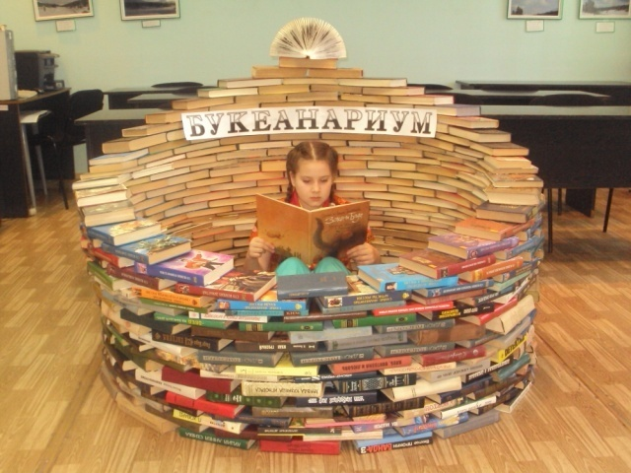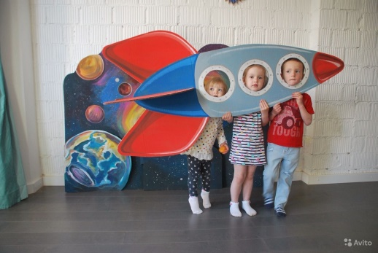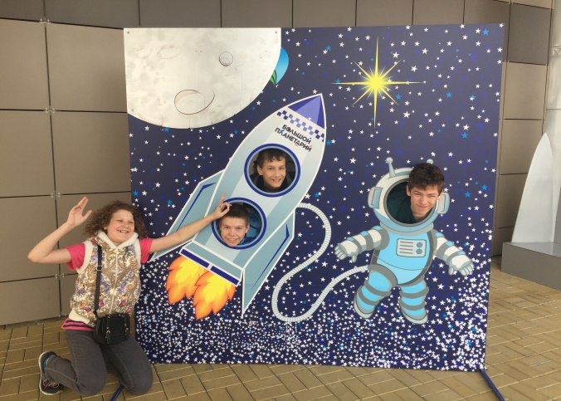Фотозоны – это возможность для  дополнительных событий и эмоций во время проведения мероприятия. Даже без специально выделенного фотографа фотозона в библиотеке – отличный способ развлечь гостей до и после мероприятий. Отличным вариантом оформления фотозоны является фотобутафория. Это красочный реквизит, предназначенный для нестандартных фотоснимков.

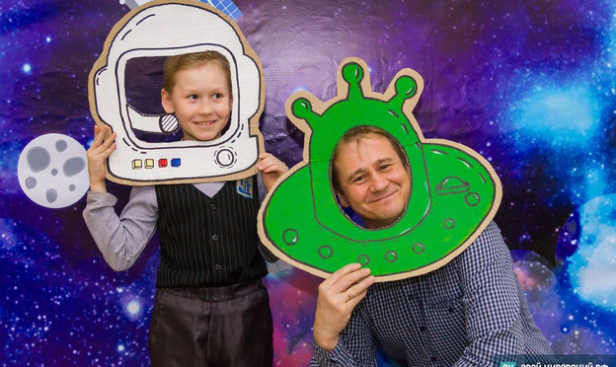

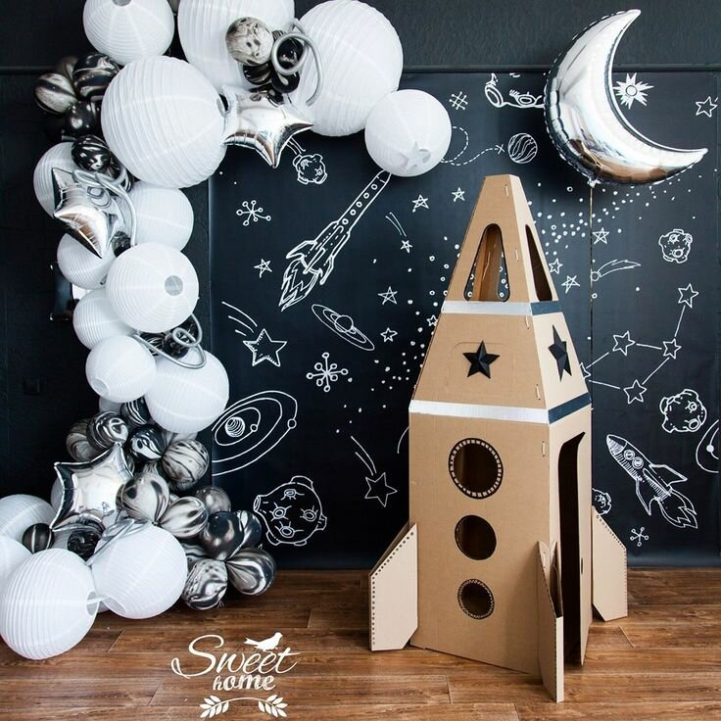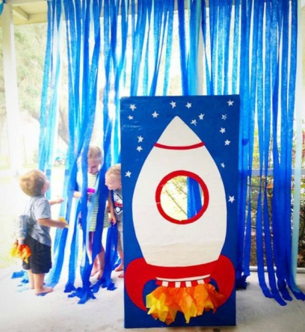

### Используйте различные атрибуты, оформите стенд с логотипом «Библионочи» и т.п.

***3.2. Идеи креативных книжных выставок***

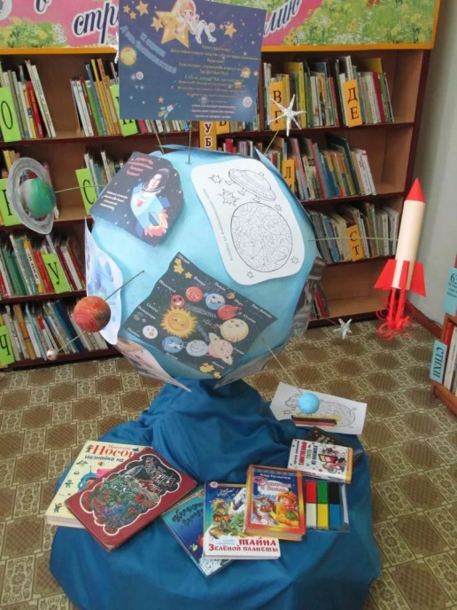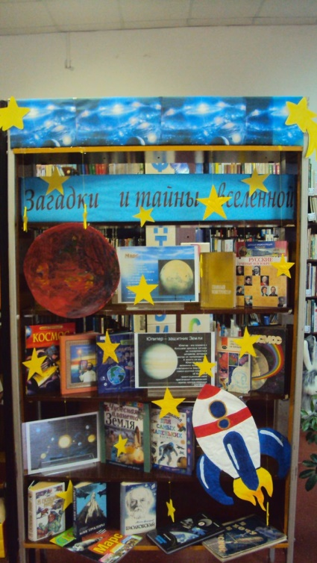

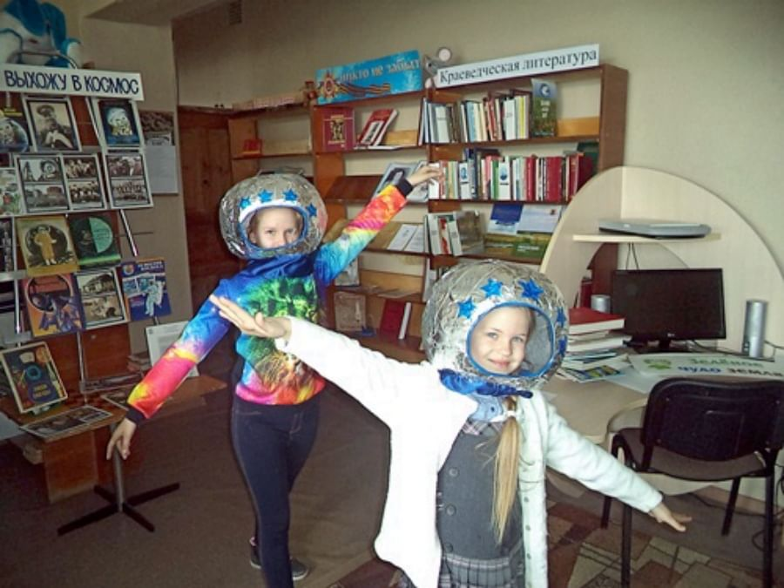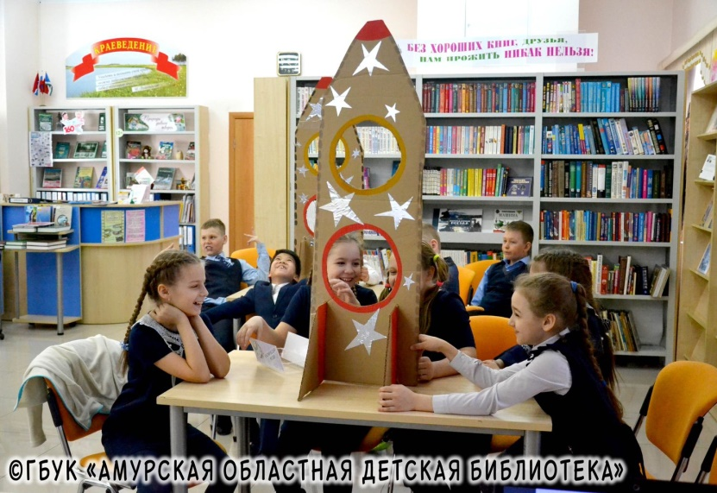

***3.3. Идеи креативных фотографий в библиотеке***

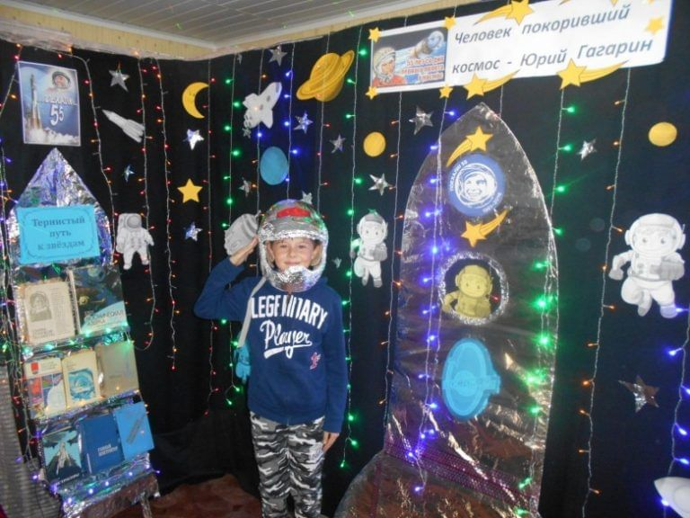

**4. Названия для мероприятий и выставок.**

«В гостях у звезд»

«Впереди всегда Гагарин»

«Гагарин в судьбе моей страны»

«Галактика хорошего настроения»

«Дорогой к звездам»

«Душа, рожденная Вселенной»

«Звездам навстречу»

«Земному притяжению вопреки»

«Зовущие к звездам»

«Из истории космонавтики»

«К далеким звездам...»

«Колумб Вселенной»

«Космическая тайна Зодиака»

«Космические миры»

«Космическое путешествие»

«Мое представление о космонавтике в будущем»

«Моя вселенная»

«Мы - дети Галактики...»

«Огромное небо одно на двоих»

«Первая женщина в космосе»

«Покорение неба»

«Слово о Гагарине»

«Страницы космических стартов»

«Человек и Вселенная»

«Чистые березы, реки и поля, сверху все это - нежнее хрусталя!»

« Человек поднялся в небо»

«В безбрежном времени Вселенной»

«В космос, прямо к звездам»

«В солнечном царстве, космическом государстве»

«Во славу человечества пусть рвутся к звездам корабли!»

«Всё о космосе»

«Дорога в пятый океан

«Дорога во Вселенную»

«Дорога к просторам Вселенной

«Дорога на космодром»

«Загадочный мир космоса».

«Звездам навстречу»

«Звездные дали»

«Звездный полет»

«Звёздный человек»

«Земля проснется с именем его»

«Земному притяжению вопреки»

«Знаете, каким он парнем был: Юрий Гагарин - первый космонавт планеты Земля»

«Знакомьтесь – Гагарин»

«И в космосе мы были первыми»

«К неведомым звездам…»

«Космические вопросы»

«Космические дали»

«Космические трассы»

«Космический КВН»

«Космический» кроссворд

«Космическое путешествие»

«Космонавт №1 — Юрий Гагарин»

«Космос - дорога без конца»

«Космос – дорога без конца»

«Люди, шагнувшие к звёздам».

«Меж звезд и галактик»

«Мечта о космосе»

«Мы все хотим побывать на Луне»

«Мы рисуем космос»

«Небесные профессии»

«Незнайка на Луне»

«Они были первыми»

«Первые шаги во Вселенную»

«Первый космонавт Земли»

«Планеты солнечной системы»

«Притяжение земли»

«Про луну и про ракету»

«Путь к звездам»

«Рассказы о Гагарине»

«Российская космонавтика: вчера, сегодня, завтра»

«Русский космос»

«Самая прекрасная из всех планет»

«Со звездами таинственная связь»

«Тайны Вселенной»

«Тайны звездного неба»

«Удивительный мир космоса»

«Уходят в космос корабли»

«Человек на пороге Вселенной»

«Человек открывает Вселенную»

«Человек. Вселенная. Космос»

«Человек. Земля. Космос»

«Через тернии — к звездам»

«Чтобы космонавтом стать, надо очень много знать»

«Шаг во вселенную»

«Школа космонавтов»

«Эй, небо, снимите шляпу!»

«Этот день 12 апреля»

«Я со звездами сдружился дальними»

Библиотеки должны прививать молодежи чувство патриотизма, гордости за достижения человеческого разума, показывая великие свершения русских людей через героическую профессию – космонавт.

**5. Информация О Юрии Гагарине**

Юрий Алексеевич Гагарин родился 9 марта 1934 года в деревне Клушино Гжатского района Западной области РСФСР (ныне Гагаринский район Смоленской области), неподалеку от города Гжатск (ныне Гагарин). По происхождению является выходцем из крестьян: его отец, Алексей Иванович Гагарин (1902 – 1973), – плотник, мать, Анна Тимофеевна Матвеева (1903 – 1984), – свинарка.

Детство Юрия прошло в деревне Клушино. 1 сентября 1941 года мальчик пошел в школу, но 12 октября деревню заняли немцы, и его учеба прервалась. Почти полтора года деревня Клушино была оккупирована немецкими войсками. 9 апреля 1943 года деревню освободила Красная армия, и учеба в школе возобновилась.

24 мая 1945 года семья Гагариных переехала в Гжатск. В мае 1949 года Гагарин окончил шестой класс Гжатской средней школы и 30 сентября поступил в Люберецкое ремесленное училище №10. Одновременно поступил в вечернюю школу рабочей молодежи, седьмой класс которой окончил в мае 1951 года, а в июне окончил с отличием училище по специальности формовщик-литейщик.

В августе 1951 года Гагарин поступил в Саратовский индустриальный техникум и 25 октября 1954 года впервые пришел в Саратовский аэроклуб. В 1955 году Юрий Гагарин добился значительных успехов, закончил с отличием учебу и совершил первый самостоятельный полет на самолете Як-18. Всего в аэроклубе Юрий Гагарин выполнил 196 полетов и налетал 42 часа 23 минуты.

27 октября 1955 года Гагарин был призван в армию и отправлен в Оренбург, в 1-е военно-авиационное училище летчиков имени К.Е. Ворошилова. Обучался у известного в те времена летчика-испытателя Я.Ш. Акбулатова. 25 октября 1957 года Гагарин училище закончил с отличием. В течение двух лет служил в 169-м истребительном авиационном полку 122-й истребительной авиационной дивизии Северного флота, вооруженном самолетами МиГ-15бис. К октябрю 1959 года налетал в общей сложности 265 часов.

В 1959 году женился на Валентине Ивановне Горячевой. 9 декабря 1959 года Гагарин написал заявление с просьбой зачислить его в группу кандидатов в космонавты. Уже через неделю его вызвали в Москву для прохождения всестороннего медицинского обследования в Центральном научно-исследовательском авиационном госпитале. В начале следующего года последовала еще одна специальная медкомиссия, которая признала старшего лейтенанта Гагарина годным для космических полетов. 3 марта 1960 года приказом Главнокомандующего ВВС Константина Андреевича Вершинина зачислен в группу кандидатов в космонавты, а 11 марта Гагарин вместе с семьей выехал к новому месту работы. С 25 марта начались регулярные занятия по программе подготовки космонавтов.

12 апреля 1961 года с космодрома Байконур впервые в мире стартовал космический корабль «Восток» с пилотом-космонавтом Юрием Алексеевичем Гагариным на борту.

В 1966 году Гагарина избрали почетным членом Международной академии астронавтики, а в 1964 году он был назначен командиром отряда советских космонавтов. В июне 1966 года Гагарин уже приступил к тренировкам по программе «Союз». Он был назначен дублером Комарова, который совершил первый полет на новом корабле.

17 февраля 1968 года Юрий Алексеевич защитил в Военно-воздуш-ной инженерной академии имени профессора Жуковского дипломный проект. Государственная экзаменационная комиссия присвоила полковнику Ю.А. Гагарину квалификацию «летчик-инженер-космонавт». До последних дней Гагарин исполнял обязанности депутата Верховного Совета СССР.

27 марта 1968 года он погиб при невыясненных обстоятельствах вблизи деревни Новоселово Киржачского района Владимирской области во время одного из тренировочных полетов. Похоронен у Кремлевской стены на Красной площади.

Звания:

* летчик-космонавт СССР (14 апреля 1961 г.);
* Герой Советского Союза (14 апреля 1961 г.);
* Герой Социалистического Труда Чехословацкой Социалистической Республики (28 апреля 1961 г.);
* Герой Социалистического Труда Народной Республики Болгария (23 мая 1961 г.);
* Герой Труда Демократической Республики Вьетнам.
* Советское правительство также повысило Ю.А. Гагарина в звании от старшего лейтенанта сразу до майора. Ю.А. Гагарин являлся:
* президентом Общества советско-кубинской дружбы;
* почетным членом Общества «Финляндия – Советский Союз»;
* с 1966 года являлся почетным членом Международной академии астронавтики.
* Ордена:
* Ленина (СССР);
* Георгия Димитрова (Болгария);
* Карла Маркса (ГДР);
* Звезда II класса (Индонезия);
* Орден «Крест Грюнвальда» (Польша);
* Знамени I степени с бриллиантами (Венгрия);
* «Ожерелье Нила» (Египет);
* Большая лента Африканской Звезды (Либерия);
* «За заслуги в области воздухоплавания» (Бразилия);
* Первый кавалер ордена «Плайя-Хирон» (Куба, 18 июля 1961 г.).

Медали и дипломы:

· Медаль «Золотая Звезда» (СССР);

· Золотая медаль имени Константина Циолковского «3а выдающиеся работы в области межпланетных сообщений» (АН СССР);

· Медаль де Лаво (ФАИ);

· Золотая медаль правительства Австрии, 1962 г.;

· Золотая медаль и почетный диплом «Человек в космосе» Итальянской ассоциации космонавтики;

· Золотая медаль «За выдающееся отличие» и почетный диплом Королевского аэроклуба Швеции;

· Большая золотая медаль и диплом ФАИ;

· Золотая медаль Британского общества межпланетных сообщений, 1961 г.;

· Медаль Колумба (Италия);

· Золотая медаль города Сен-Дени (Франция);

· Золотая медаль Премии «За храбрость» Фонда Маццотти (Италия), 2007 г.

Юрий Гагарин был избран почетным гражданином городов: Байконур (1977 год), Калуга, Новочеркасск, Люберцы, Сумгаит, Смоленск, Винница, Севастополь, Саратов, Тюмень (СССР); Оренбург (Россия); София, Перник, Пловдив (Болгария); Афины (Греция); Фамагуста, Лимасол (Кипр); Сен-Дени (Франция); Тренчьянске Теплице (Чехословакия). Ему также были вручены золотые ключи от ворот городов Каир и Александрия (Египет).

Из воспоминаний А. Железнякова

«… В мае 1949 года Юрий Гагарин окончил шестой класс Гжатской неполной средней школы, а 30 сентября того же года поступил в Люберецкое ремесленное училище №10. В декабре 1949 года Ухтомский городской комитет комсомола принял Юрия в члены ВЛКСМ.

Одновременно с учебой в училище поступил в Люберецкую вечернюю школу рабочей молодежи, седьмой класс которой окончил в мае 1951 года. А спустя месяц с отличием окончил ремесленное училище по специальности формовщик-литейщик. Своей рабочей профессией Юрий Алексеевич гордился всю жизнь.

Окончив училище и получив специальность, Гагарин решает продолжить учебу и уже в августе 1951 года становится студентом Саратовского индустриального техникума.

Годы учебы летели незаметно и были до предела спрессованы разнообразными занятиями. Кроме учебы и производственной практики, много времени отнимала комсомольская работа, спорт. Именно в те годы Гагарин увлекся авиацией и 25 октября 1954 года впервые пришел в Саратовский аэроклуб.

Наступивший 1955 год стал годом первых значительных успехов Юрия Алексеевича. В июне он с отличием окончил Саратовский индустриальный техникум, в июле совершил первый самостоятельный полет на самолете Як-18, 10 октября окончил Саратовский аэроклуб. А 3 августа 1955 года саратовская областная газета «Заря молодежи» опубликовала репортаж «День на аэродроме», в котором упоминалось имя Гагарина. «Первая похвала в печати многое значит в жизни человека», – писал позднее Юрий Алексеевич.

27 октября 1955 года Октябрьским райвоенкоматом города Саратова Юрий Алексеевич был призван в ряды Советской Армии и направлен в город Оренбург на учебу в 1-е Чкаловское военно-авиационное училище летчиков имени К.Е. Ворошилова. Едва надев военную форму, Гагарин понял, что с небом будет связана вся его жизнь. Это оказалось той стезей, к которой стремилась его душа.

Незаметно пролетели два года в стенах училища, заполненные полетами, боевой подготовкой и краткими часами отдыха. И вот 25 октября 1957 года училище закончено.

Спустя два дня в жизни Гагарина произошло еще одно знаменательное событие – он вступил в брак с Валентиной Ивановной Горячевой.

В конце 1957 года Гагарин прибыл к месту своего назначения – в истребительный авиационный полк Северного флота. Потекли армейские будни: полеты в условиях полярного дня и полярной ночи, боевая и политическая подготовка. Летать Гагарин любил, летал с удовольствием и, вероятно, так бы и продолжалось еще много лет, если бы не начавшийся среди молодых летчиков-истребителей набор для переучивания на новую технику. Тогда еще никто открыто не говорил о полетах в космос, поэтому космические корабли именовали «новой техникой».

9 декабря 1959 года Гагарин написал заявление с просьбой зачислить его в группу кандидатов в космонавты. Уже через неделю его вызвали в Москву для прохождения всестороннего медицинского обследования в Центральном научно-исследовательском авиационном госпитале. В начале следующего года последовала еще одна специальная медкомиссия, которая признала старшего лейтенанта Гагарина годным для космических полетов. 3 марта 1960 года приказом Главнокомандующего ВВС К.А. Вершинина зачислен в группу кандидатов в космонавты, а с 11 марта приступил к тренировкам.

Их было 20 молодых летчиков, которым предстояло готовиться к первому полету в космос. Гагарин был одним из них. Когда началась подготовка, никто не мог даже предположить, кому из них предстоит открыть дорогу к звездам. Это потом, когда полет стал реальностью, когда более или менее стали ясны сроки этого полета, выделилась группа из шести человек, которых стали готовить по иной, чем остальных, программе.

А за четыре месяца до полета практически всем стало ясно, что полетит именно Гагарин. Никто из руководителей советской космической программы никогда не говорил, что Юрий Алексеевич был подготовлен лучше, чем другие. Выбор первого определялся многими факторами, причем физиологические показатели и знание техники не были доминирующими. И Сергей Павлович Королев, который внимательно следил за подготовкой, и руководители Оборонного отдела ЦК КПСС, курировавшие космические разработки, и руководители Министерства общего машиностроения и Министерства обороны прекрасно понимали, что первый космонавт должен стать лицом нашего государства, достойно представляющим Родину на международной арене. Наверное, именно эти причины и заставили сделать выбор в пользу Гагарина, доброе лицо и открытая душа которого покоряли всех, с кем ему приходилось общаться. А последнее слово оказалось за Никитой Сергеевичем Хрущевым, бывшим в ту пору Первым секретарем ЦК КПСС. Когда ему принесли фотографии первых космонавтов, он без колебаний выбрал Гагарина.

Но чтобы это произошло, Гагарину и его товарищам пришлось пройти путь длиною в год, наполненный нескончаемыми тренировками в сурдо- и барокамерах, на центрифугах, на других тренажерах. Эксперимент шел за экспериментом, парашютные прыжки сменялись полетами на истребителях, на учебно-тренировочных самолетах, на летающей лаборатории, в которую был переоборудован Ту-104.

Но вот все это позади, и наступил день 12 апреля 1961 года. Лишь посвященные знали, что должно было произойти в этот обычный весенний день. Еще меньше людей знали, кому суждено перевернуть всю историю человечества и стремительно ворваться в чаяния и помыслы человечества, навсегда оставшись в памяти как первый человек, преодолевший земное притяжение.

12 апреля 1961 года в 9 часов 7 минут по московскому времени с космодрома Байконур стартовал космический корабль «Восток» с пилотом-космонавтом Юрием Алексеевичем Гагариным на борту. Спустя всего 108 минут космонавт приземлился неподалеку от деревни Смеловки в Саратовской области. Всего 108 минут продолжался первый полет (сравните с длительностью современных полетов, продолжающихся месяцами), но этим минутам суждено было стать звездными в биографии Гагарина.

За свой полет Юрий Алексеевич Гагарин был удостоен званий Герой Советского Союза и «Летчик-космонавт СССР», награжден орденом Ленина.

Спустя два дня Москва приветствовала героя космоса. На Красной площади прошел многолюдный митинг, посвященный осуществлению первого в мире космического полета. Тысячи людей хотели своими глазами увидеть Гагарина.

Уже в конце апреля Юрий Гагарин отправился в свою первую зарубежную поездку. «Миссия мира», как иногда называют поездку первого космонавта по странам и континентам, продолжалась два года. Гагарин посетил десятки стран, встретился с тысячами людей. Встретиться с ним считали за честь короли и президенты, политические деятели и ученые, артисты и музыканты…

…К счастью для нас, Юрий Алексеевич довольно быстро переболел звездной болезнью и все больше времени стал уделять работе в Центре подготовки космонавтов. С 23 мая 1961 года Гагарин – командир отряда космонавтов. А уже осенью 1961 года он поступил в Военно-воздушную инженерную академию имени Н.Е. Жуковского, чтобы получить высшее образование.

Последующие годы были очень напряженными в жизни Гагарина. Много времени и сил отнимали работа по подготовке новых полетов в космос и учеба в Академии. А были (просто не могли не быть!) многочисленные встречи с людьми, поездки за рубеж, встречи с журналистами. Их число не уменьшалось, даже несмотря на то, что количество космонавтов увеличивалось.

20 декабря 1963 года Гагарин был назначен заместителем начальника Центра подготовки космонавтов.

Но больше всего ему хотелось летать. К летной подготовке он вернулся в 1963 году, а к новому космическому полету стал готовиться летом 1966 года. В те годы в Советском Союзе началась реализация «лунной программы». Одним из тех, кто стал готовиться к полету на Луну, стал и Гагарин. Нетрудно догадаться, как ему хотелось первым отправиться к нашей вечной спутнице. Но до этого было еще далеко. Пока было необходимо научить летать корабль «Союз». Первый испытательный полет в пилотируемом варианте был намечен на апрель 1967 года. К нему готовились Владимир Михайлович Комаров и Юрий Алексеевич Гагарин.

То, что основным пилотом корабля стал Комаров, совсем не означает, что он был лучше подготовлен. Когда решался этот вопрос, Гагарина решили «поберечь» и не рисковать его жизнью.

Всем известно, чем закончился полет корабля «Союз-1». Выступая на траурном митинге, посвященном памяти Владимира Комарова, его дублер Юрий Гагарин пообещал, что космонавты научат летать «Союзы». В конце концов, так и произошло – «Союзы» летают до сих пор. Но сделано это было уже без Юрия Гагарина.

1968 год стал последним в жизни Гагарина. 17 февраля он защитил диплом в Академии имени Н.Е. Жуковского. Продолжал готовиться к новым полетам в космос.

С большим трудом добился разрешения самостоятельно пилотировать самолет. 27 марта 1968 года был первый такой полет. И последний… Самолет разбился вблизи деревни Новоселово Киржачского района Владимирской области.

Обстоятельства той катастрофы так до конца и не выяснены. Есть много версий, начиная от ошибки пилотирования и кончая вмешательством инопланетян. Но, что бы ни произошло в тот день, ясно только одно – погиб первый космонавт планеты Земля Юрий Алексеевич Гагарин.

Спустя три дня мир простился со своим героем. Выступая на траурном митинге на Красной площади, президент Академии наук СССР М.В. Келдыш сказал: «Подвиг Гагарина явился громадным вкладом в науку, он открыл новую эпоху в истории человечества – начало полетов человека в космос, дорогу к межпланетным сообщениям. Весь мир оценил этот исторический подвиг как новый грандиозный вклад советского народа в дело мира и прогресса». Именем Гагарина названы кратер на Луне и малая планета.

Всего 108 минут продолжался полет Гагарина, но не количество минут определяет вклад в историю освоения космоса. Он был первым и останется им навсегда…»

**5.1 Стихотворения о Ю. Гагарине и космосе**

**«Гагарин»**

***Иван Слепнев***

Никогда не будешь ты состарен,

Юрий Алексеевич Гагарин!

Всё прошло: победы и ошибки,

Жизнь твоя осталась нам улыбкой –

Высшей благодарностью людской,

Молодой улыбкой колдовской.

Знаю я, что ты не дрогнул сердцем,

Только в удивлении затих,

Может быть, космическим пришельцем

Ты себя почувствовал на миг...

Не вместило гордый дух пилота

Крохотное тело самолёта,

По плечу - иные корабли!..

И когда земля скользнула зыбко,

То на месте этой грозной сшибки

Солнечной гагаринской улыбкой

Вдруг родник забил из-под земли!...

**«Герой – человек»**

***Александр Жаро***

Истории ныне подарен

Всего человечества взлёт.

Из космоса Юрий Гагарин

В легенду народа идёт.

**«Стихи о первом космонавте»**

***Антал Гидаш (перевод с венгерского В. Гусева)***

Мы полюбили навсегда того,

Кто первый пролетел средь звёздных далей,

Кого мы жадно слушали и ждали,

Чье возвращенье - света торжество.

Мы полюбили навсегда того,

Чей взлёт - надежда наша и победа,

Кто звёздам все мечты Земли поведал,

Чье возвращенье - мира торжество.

И любим синь родную небосвода,

Луну, что в эту ночь наверняка

Оденет ради праздника шелка...

Но ты, Земля, отчизна всех народов,

Милей всего, любима на века!

**«Товарищ наш»**

***Борис Дубровин***

Пусть дышится Гагарину легко,

Пусть мчится сквозь закаты и рассветы...

Никто и никогда так далеко

Не отрывался от родной планеты.

Он мужеством Отчизны наделён,

Он бросил неизведанному вызов.

Никто и никогда ещё, как он,

Вдруг всей Земле не становился близок.

Товарищ наш вернулся полный сил!

Он - высший взлёт штурмующего века -

Сердца народов он объединил

Великой гордостью за человека!

**«Мать и сын»**

***Николай Старшинов***

Вот оно, свершилось, это чудо!…

Мать идёт – посторонись, народ:

Сын вернулся, да ещё откуда –

Из самих космических широт!

Это он ворвался в наше завтра,

Что самой фантастике под стать…

Первого на свете космонавта

Обнимает и целует мать.

И с такой материнской силой,

Радость всенародную деля,

Обнимает сына вся Россия,

Рукоплещет сыну вся Земля!

**«Полет»**

Ольга Берггольц

Утро. Больше половины века.

Над землёй – притихший звёздный кров.

К звёздам отправляют человека.

Человек вернулся. Жив-здоров.

Мы глядим, робея. Неужели

Он – как мы, а мы – под стать ему?

Неужели ж это мы летели.

Сквозь десятки зорь, и стран, и тьму?

И сегодня за чертой вселенской

Побывал, вернувшись на ночлег,

На родную Землю, наш смоленский,

Наш родной, наш звездный человек.

**«Первый»**

***Степан Щипачёв***

Далёкие туманности клубя,

Всей красотою необыкновенной

Вселенная глядела на тебя,

И ты глядел в лицо Вселенной.

От угольно-холодной черноты,

От млечных вьюг к людской согретой были,

Российский человек, вернулся ты,

Не поседев от звёздной пыли.

И Родина приветствует тебя,

И человечество стоит и рукоплещет,

И, спину непокорную горбя,

Вселенная к тебе склонила плечи.

**«Космонавту»**

***Эма Сёко (перевод с японского К.Гусева)***

Тобою восхищён весь шар земной.

Свою любовь и радость вечной данью

Тебе он дарит, первый космонавт.

Не чудо - подвиг твой.

В нём люди видят правду.

И я сегодня думаю о нём.

Учёными исполнены мечты

И сокровенные желанья наши,

Пришедшие к нам от далёких предков.

Подумать - стали звёзды и Луна

Для нас навеки добрыми друзьями.

Подумать - недалёк тот день, когда

Мы ступим на Луну, помчимся к звёздам.

Всё это - вести завтрашнего дня,

Что светится нам, как твоя улыбка.

Нам радость обещает шар земной,

Усыпанный весенними цветами

В честь твоего чудесного полёта,

Невиданной победы, космонавт.

***5.2. Даты российской космонавтики***

11 января – день рождения Льва Степановича Дѐмина, (1926-1998), лѐтчика – космонавта, Героя Советского Союза

3 февраля – первая посадка советской автоматической станции на Луну

7 февраля – день рождения Константина Петровича Феоктистова (1926-2009), лѐтчика-космонавта, Героя Советского Союза

10 февраля – день рождения Мстислава Всеволодовича Келдыша (1911-1978), советского учѐного, трижды Героя Социалистического труда

12 февраля – в1961г. в СССР ракетой-носителем «Молния» выведена на орбиту первая советская автоматическая межпланетная станция «Венера»

20 февраля - в1986г выведен на орбиту базовый блок советского пилотируемого комплекса «Мир» - первая международная научная лаборатория в космосе

22 февраля – в 1966г. запущен искусственный спутник Земли «Космос – 110» с собаками Ветерок и Уголѐк

1 марта – в 1966г. советская автоматическая станция «Венера-3» достигла поверхности Венеры – первый в мире перелет на другую планету

1 марта – в 1966г. создан космодром «Свободный» в Амурской области

22 марта – в 1981г. запущен космический корабль «Союз-39» с космонавтами В.А.Джанибековым и гражданином Монголии Ж. Гуррагчи

29 марта – день рождения Алексея Александровича Губарева (1931), летчика-космонавта, дважды Героя Советского Союза

12 апреля – день первого полета человека в космос – полѐта Ю.А.Гагарина (1961)

12 апреля - Всемирный день авиации и космонавтики

13 апреля - день рождения Георгия Тимофеевича Берегового (1921-1995), лѐтчика – космонавта, дважды Героя Советского Союза

9 мая – день рождения Венса Бранда (1931), участника первой в мире советско-американской космической экспедиции «Союз - Апполон»

14 мая – день рождения Александра Юрьевича Калери (1956), лѐтчика-космонавта, Героя Российской Федерации

25 мая – день рождения Георгия Михайловича Гречко (1931), лѐтчика-космонавта, дважды Героя Советского Союза

1 июня –2001года созданы Космические войска Вооружѐнных сил России

23 июня – день рождения Николая Дмитриевича Кузнецова (1911-1995), конструктора авиационных и ракетных двигателей, дважды Героя Социалистического труда

6 августа 1961г. -полѐт Германа Степановича Титова на корабле « Восток-2»

9 августа –1976 день запуска станции «Луна-24», которая 18 августа совершила посадку на Луну

9 сентября – день рождения Анатолия Павловича Арцебарского (1956), лѐтчика-космонавта, Героя Советского Союза

4 октября – День начала космической эры человечества

4 октября 1957 г. в СССР был выведен на орбиту первый в истории планеты искусственный спутник Земли

4-10 октября – Всемирная неделя космоса

4 октября – День Космических войск РФ

7 ноября – день рождения Михаила Кузьмича Янгеля (1911-1971), советского конструктора, дважды Героя Социалистического труда, уроженца Нижнеилимского района Иркутской области

27 ноября – 1971года советский космический аппарат «Марс-2» достиг поверхности Марса

**6. Сценарии мероприятий**

**«Космическое путешествие» -**игровая программа, посвященная Дню Космонавтики.

**Цель:**проведение познавательно-просветительского досуга детей.

**Задачи:**

- развивать сноровку и внимание, ловкость и находчивость;

- обогащать двигательный опыт детей, способствовать развитию двигательных качеств (быстроты, ловкости, координации движений, прыгучести), воспитание волевых качеств, развивать стремление к победе и уверенность в своих силах;

- расширить кругозор читателей.

**Оборудование:**

- геометрические фигуры из цветной бумаги;

- платок;

- лента с 2-мя ракетами на концах и 1 луной посередине;

- текст телеграммы;

- текст шифрограммы;

- кроссворд (2 экземпляра);

- предметы для «инвентаризации»;

- мяч;

- 2 скакалки;

- карточки с буквами;

- воздушный шар, корзина;

- бумага, карандаши, краски, кисточки;

- 2 веревки (каната);

- 2 гимнастические скамейки.

**Содержание игровой программы:**

**Ведущий:** Добрый день, дорогие ребята! Несколько десятилетий назад почти все мальчишки и девчонки в нашей стране на вопрос: кем они хотят стать, когда вырастут, отвечали одинаково: «Космонавтом!». Наверное, и сейчас среди вас есть ребята, которые мечтают о космосе. А уж от предложения побывать на далеких неизведанных планетах, я уверена, не откажется никто. Сегодня вас ждет незабываемое космическое путешествие по Галактике. Для начала скажите мне, что такое Галактика? Что входит в состав Галактики? *(Галактика — это звездная система. В состав галактики входят звезды, планеты, кометы)*. Первое, что надо сделать, — познакомиться с экипажами космических кораблей.

Но для этого нам нужно будет разделиться на команды.

**Отборочный тур.**

Команды формируются из детей, правильно отгадавших загадки. Ответы принимаются у первого поднявшего руку. Выкрики с места не считаются.

*Цепочка загадок.*

Чтобы глаз вооружить  
И со звездами дружить,  
Млечный путь увидеть чтоб  
Нужен мощный … (телескоп)  
  
Телескопом сотни лет  
Изучают жизнь планет.  
Нам расскажет обо всем  
Умный дядя … (астроном)  
  
Астроном — он звездочет,  
Знает все наперечет!  
Только лучше звезд видна  
В небе полная … (Луна)  
  
До Луны не может птица  
Долететь и прилуниться,  
Но зато умеет это  
Делать быстрая … (Ракета)  
  
У ракеты есть водитель,  
Невесомости любитель.  
По-английски: «астронавт»,  
А по-русски … (Космонавт)  
  
Космонавт сидит в ракете,  
Проклиная все на свете — На орбите как назло  
Появилось … (НЛО)  
  
НЛО летит к соседу  
Из созвездья Андромеды,  
В нем от скуки волком воет  
Злой зеленый … (Гуманоид)  
  
Гуманоид с курса сбился,  
В трех планетах заблудился,  
Если звездной карты нету,  
Не поможет скорость… (Света)  
  
Свет быстрее всех летает,  
Километры не считает.  
Дарит Солнце жизнь планетам,  
Нам — тепло, хвосты -… (Кометам)  
  
Всё комета облетела,  
Всё на небе осмотрела.  
Видит, в космосе нора — Это черная … (Дыра)  
  
В черных дырах темнота  
Чем-то черным занята.  
Там окончил свой полет  
Межпланетный … (Звездолёт)  
  
Звездолет — стальная птица,  
Он быстрее света мчится.  
Познает на практике  
Звездные … (Галактики)  
  
А галактики летят  
В рассыпную как хотят.

Очень здоровенная  
Эта вся вселенная

**Ведущий:** Теперь будем знакомиться. Каждый экипаж должен придумать за время танцевальной композиции название своему экипажу и выбрать себе капитана. За вашим полетом сегодня будет наблюдать Галактическая комиссия. Представляются члены жюри,

**Ведущий:** Пока вы делились на команды, нам принесли телеграмму от настоящих космонавтов. Но оказалось, что в тексте почему-то пропущены некоторые слова.

**Конкукрс №1. «Телеграмма»**

Задание: восстановить текст телеграммы и вписать недостающие слова.  
Текст телеграммы: Ты, малыш, не позабудь: в космонавты держишь (путь). Главным правилом у нас - выполнять любой (приказ)! Космонавтом хочешь стать - должен много-много (знать)! Любой космический маршрут открыт для тех, кто любит (труд). Только дружных звездолет может взять с собой (в полет). Скучных, хмурых и сердитых не возьмем мы на (орбиты)!  
( Проведение конкурса, подведение итогов. Оценивается быстрота выполнения задания.)

**Ведущий:** Теперь, когда вы прочитали наказ космонавтов, вы знаете, что прежде, чем стать настоящим космонав­том, многому нужно научиться, немало нужно знать и уметь. Надеюсь, вы уже кое-что знаете о космосе и космонавтах, поэтому попробуем сейчас определить, допускаетесь ли вы к полету.

**Конкурс №2. «Теоретическая подготовка»**

— Что такое астрономия? *(Наука о звездах и пла­нетах.)*

— Почему на Земле невозможна жизнь без Солн­ца? *(Потому что будет холодно и темно.)*

— Почему День космонавтики в нашей стране от­мечают 12 апреля? *(В этот день Ю. Гагарин совершил первый космический полет.)*

— Назовите космонавтов, которых вы знаете. *(Гага­рин, Титов, Терешкова, Савицкая, Николаев, Леонов.)*

— Назовите космический корабль, на котором Ю. Гагарин отправился в космос. *(«Восток».)*

— Назовите главного конструктора космического корабля «Восток». *(Академик С. Королев.)*

— Как называется место, откуда космические ко­рабли отправляются в полет? *(Космодром.)*

— Как называется защитный костюм космонавта? *(Скафандр.)*

- Валентина Терешкова – первая женщина космонавт, находилась в космосе трое суток. Сколько это часов? (72 часа)

- Назовите космодром, с которого в космос стартуют российские ракеты? (Байконур)

- Как звали собачек, летавших в кос­мос? (Белка, Стрелка.)

- Громадная огненная звезда, излуча­ющая свет во все стороны. (Солнце.)

- Кто первый вышел в открытый космос? (А.А. Леонов)

- Естественный единственный спут­ник Земли. (Луна.)

*Жюри оценивает правильность ответов.*

**Ведущий:** Замечательно, все юные космонавты показали хо­рошие знания и могут лететь к звездам.

Но для путешествия к неизведанным планетам необходимо приготовить ваши космические аппараты.

**Конкурс №3. «Сборка корабля»**

Задание: сложить из разрозненных частей (вырезанные из цветной бумаги геометрические фигуры) силуэт ракеты.  
( Проведение конкурса, подведение итогов)

**Ведущий:** Все вы сейчас без космического костюма, в обычной одежде. Вас нужно срочно одеть к полету.

**Конкурс № 4. «Одень космонавта»**  
  
Два фанерных щита изображают фигуры космонавта в спортивном костюме. В щиты с рисунками вбиты маленькие гвоздики.  
Задание: на каждый гвоздик надо надеть квадрат, на котором нарисована деталь костюма.

(Жюри подводит итоги конкурса. Оцениваются быстрота и правильность выполнения задания.)

**Ведущий:** Итак, экипажи сформированы, имеют свои имена, космонавты одеты, ракеты к полету готовы. Пора занимать места. Каждый экипаж должен как можно быстрее подняться на свой космический корабль. Для этого вам нужно будет пройти через люк. Экипажи встали, построились в колонну!

**Конкурс № 5: «Люк»**

Каждой команде вручается люк-обруч. Участники команды по очереди пролезают через обруч, т.е. через «люк», и подбегают к космическому кораблю.

Ждут нас быстрые ракеты

для прогулок по планетам.  
На какую захотим — на такую полетим!  
Но в игре один секрет:

опоздавшим, места нет!

После окончания последнего слова «космонавты» должны занять места в ракетах.  
Подсчитывается количество опоздавших.

**Ведущий:** Итак, все заняли космические кресла (заранее расставленные стулья)? Космонавты! Надеть шлемы! Пристегнуть ремни! Произвожу отсчет времени : 4, 3, 2, 1… Старт! Включаем двигатели.

**Дети:** «Ж-ж-ж».

**Ведущий:** Начинаем подъем.

**Дети:** «У-у-у».

**Ведущий:** Осталось только вывести наш ко­рабль на орбиту.

**Конкурс №6. «Отведение корабля на орбиту»**

***З а д а н и е :*** одному человеку завязывают глаза и подводят к месту старта. Другой будет давать ему команды: куда поворачиваться, сколько шагов сделать, чтобы встать на «орбиту» ( к р у г на полу). Чем точнее будут выполняться коман­ды, тем быстрее корабль выйдет на орбиту.

Подведение итогов конкурса.

**Ведущий:** Итак, полет начался. После выхода в космос в корабле наступает невесомость. Чтобы ис­пытать, что это такое, попробуем подкрепиться по-космически.

**Конкурс№7. «Невесомость»**

Задание: съесть без рук конфету, подвешенную на нитке, или загнать в корзину воз­душный шарик без помощи рук.

Жюри оценивает быстроту и ловкость.

**Ведущий.** Смотрите, как горят звезды! Издалека они похожи на маленькие угольки , и действительно они страшно горячи, поэтому светятся, как Солнце. А планеты сами светиться не могут, потому что они не раскалены. И видим мы их только п о -тому, что планеты освещены Солнцем и звездами. Не очень понятно?

Что вы делаете, когда входите в темную комнату? Вы включаете свет, потому что, пока в комнате не загорится лампочка, нельзя увидеть, где стоит стол, а где шкаф и стулья. Свет заливает комнату, и нам все видно. Солнышко на небе, как большая электрическая лампочка. Оно освещает все. Поэтому мы можем наблюдать пла­неты Солнечной системы. У нашей пла­неты семеро братьев — Меркурий, Марс, Юпитер, Сатурн, Уран, Нептун, Плутон и одна сестра — Венера. Все они состав­ляют большую семью и живут на сосед­них улицах. Ближе всех к Солнцу — Мер­курий, затем Венера, третья по счету Зем­ля, потом Марс. В доме № 5 обитает ве­ликан Юпитер. Он самый громадный в этой семье. За ним следует другой вели­кан — Сатурн. За Сатурном — Уран и Нептун, а в последнем, девятом, самом далеком и холодном доме, поселился Плу­тон, так далеко, что его даже в мощный телескоп не просто рассмотреть.

Поскольку эти планеты вращаются во­круг Солнца и никогда не нарушают по­рядка движения, то все вместе они обра­зуют единую систему под названием Сол­нечная.

Эй, Земля,

А с кем ты дружишь?

Иль одна вкруг Солнца кружишь?

Я в компании приличной: Братьев семь, одна сестричка. Мы горды семьей почтенной — Нашей Солнечной системой.

Кто ж они, твоя семья? Солнца дочь и сыновья?

То Венера и Меркурий

И еще семь братьев хмурых:

Марс, Юпитер и Сатурн,

Да Плутон, Уран, Нептун.

**Ведущий:** Теперь, ребята, давайте вме­сте назовем планеты Солнечной системы.

**Все повторяют за ведущим:** Меркурий, Венера, Земля, Марс, Юпитер, Сатурн, Уран, Нептун, Плутон.

**Ведущий.** Замечательное открытие сде­лали наши юные космонавты. Теперь можно отправляться в путь. Первая остановка «Луна – спутник Земли». Включаем двигатели.

**Дети:** «Ж-ж-ж».

**Ведущий:** Полетели.

**Дети:** «У-у-у».

**Ведущий:** До Луны почти 400 тысяч километров – ракета должна лететь туда  
несколько дней. Сейчас мы проверим, чей экипаж «прилунится» быстрее.

**Конкурс № 8. «Чья ракета быстрее»**

Паре игроков (по одному от каждой команды) дается длинная лента, концы которой прикреплены к небольшим круглым палочкам. На концах каждой палочки изображены ракеты, а в середине ленты —  
изображение Луны. По сигналу ведущего игроки начинают скручивать ленту; кто быстрее  
скрутит ее, тот и победит в конкурсе.  
**Ведущий.** Итак, первым «прилунился» экипаж команды _______. А за ним  
экипаж_________.

**Ведущий:** Днем на Луне так жарко, что можно вскипятить чайник или поджарить яичницу прямо  
на камнях. А ночью на Луне бывает свыше 100 градусов холода. Здесь нет ни дождей,  
ни бурь, зато на лунную поверхность все время падают метеориты.  
Путешествовать по Луне будет очень легко. Сделал шаг - и сразу перенесся несколько  
метров вперед. Это происходит потому, что Луна значительно меньше Зели и слабее  
притягивает к себе все вокруг.  
На Луне вы можете запросто поднять взрослого человека, а камень можно бросить на  
200 или 300 м.

**Ведущий.** Представьте, что к вам на космическую станцию прибыл грузовой корабль.  
Он полон самых различных предметов. Нужно быстро разобраться в этом космическом  
багаже и найти ему место.

**Конкурс № 9. «Срочная инвентаризация»**

Список предметов: Зубная паста, книга, блокнот, ручка, карандаш, жевательная  
резинка, таблетки, ножницы, бинт, ключи, открытка, коныверт, кукла, газета, скрепка.  
Ведущий приглашает по двух участников от каждой команды и подводит их к столу,  
накрытому газетой. На столе разложены перечисленные предметы.  
Ведущий просит внимательно осмотреть предметы, прибывшие с Земли. На осмотр дается одна  
минута.  
Потом ведущий закрывает предметы газетой и предлагает за 1 минуту назвать  
предметы.  
(Жюри оценивает правильность и быстроту ответов).

**Ведущий:** Молодцы экипажи! Летим дальше! Следующая остановка «Деймос- спутник Марса». Нас ждёт новое испытание. Но что это? На борт корабля поступили какие-то странные зашифрованные телеграммы. Кто может разгадать эти загадочные цифры?

**Конкурс №10. «Шифровщик»**

Задание: Каждому экипажу вручается телеграмма, которую надо прочесть с помощью шифра.

А Б В Г Д Е…

1 2 3 4 5 6…

Текст телеграммы:

3, 14, 9, 13, 1, 14, 9, 6 (внимание)

16, 15, 18, 1, 5, 11, 1 (посадка)

14, 6, 3, 15, 8, 13, 15, 7, 14, 1 (невозможна)

(Жюри оценивает правильность и быстроту выполнения задания).

**Ведущий:** Вы правильно прочитали телеграмму! Мы летим дальше. Космонавты, внимательно смотрите в иллюминатор! Сколько разных планет проносится мимо. Вот одна с кольцами вокруг. Кто помнит, как она называется? (Сатурн).

**Конкурс №11. «Кольцо Сатурна»**

**Ведущий.** Перед вами кроссворд из 15 слов, располагающихся по кругу. Это «кольцо Сатурна».

Задача экипажей: пока звучит мелодия, отгадывать слова. Затем по очереди представители от экипажей называют слова. Важен порядок расположения слов.

***Слова:*** колесо, собака, капкан, антенна, насос, остановка, карман, ананас, астра, ракета, тарелка, калькулятор, оркестр, трюмо.

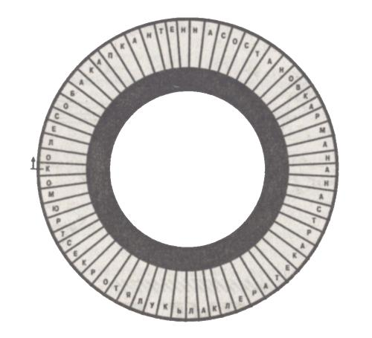

Жюри подсчитывает, у какой команды больше правильных ответов.

**Ведущий.**Ребята, вы, наверное, знаете, что во Вселенной существует множество галактик, то есть звездных систем. Предлагаю вам, юным космическим пу­тешественникам, попробовать перелететь из нашей Галактики в другую. Включаем двигатели.

**Дети:** «Ж-ж-ж».

**Ведущий:** Полетели.

**Дети:** «У-у-у».

**Ведущий:** Вот мы с вами и в открытом космосе. Наши ракеты держат курс к планете… А вот название планеты вам предстоит выяснить самим, без посторонней помощи.

**Конкурс №12. «Таинственная незнакомка»**

Задание: сложить название планеты из букв, предложенных ведущим.

( Проведение конкурса, подведение итогов – оцениваются быстрота и правильность ответов).

**Ведущий:** Начинаем спуск.

**Дети:** У-у-у.

**Ведущий:** Внимание – посадка.

**Дети** делают хлопок.

**Ведущий:** Выключаем двигатели.

**Дети:** Ш-ш-ш.

**Ведущий:** Итак, вот она, наша таинственная незнакомка. Что ждет нас на этой, неизведанной пока еще, планете? В иллюминаторе – кромешная тьма, а тут еще, как нарочно, неполадка с осветительными приборами. Так что придется в полной темноте выйти из ракеты, взять пробу грунта и вернуться обратно. Но отважному космонавту смогут помочь члены его экипажа, подавая команды «вперед», «назад», «налево», «направо».

**Конкурс №13. « Проба грунта»**

Задание: С завязанными глазами, руководствуясь только подсказками членов команды, участник должен собрать 3 предмета и вернуться на место.  
( Проведение конкурса, подведение итогов).

**Ведущий:** Пока наши космонавты брали пробу грунта, другие члены экипажа, глядя на экраны мониторов, сделали самое главное открытие: эта планета обитаема. Как жаль, что мы забыли взять с собой камеру и фотоаппарат! Теперь придется взять в руки карандаши и самим нарисовать портрет обитателя планеты ________________. Каждый экипаж выбирает художника, а остальные члены команды подсказывают ему детали, которые им удалось разглядеть.

**Конкурс №14. «Художники»**

Задание 5: Нарисовать портрет обитателя планеты.  
(Проведение конкурса, подведение итогов)

**Ведущий:** А пока команды рисуют, мы отгадываем загадки о космосе.

**Игра со зрителями «Конкурс на смекалку»**  
  
Влезет в окно, растянется как сукно,  
Не прогонишь ни перстом,  
Ни плетью, ни шестом,  
Пора придет – сам уйдет.  
(Солнечный свет)  
  
Что за чудная машина  
Смело по Луне идет?  
Вы ее узнали, дети?  
Ну, конечно,… (Луноход)  
  
Шел я мимо,  Видел диво.Над домом у дорожкиПовисло пол лепешки (Месяц)Край виден, но дойти до него невозможно:Я иду – и он идет. Я стою – и он замрет.Спустился я пониже –Стал край ко мне поближе.(Линия горизонта)Он вокруг Земли плыветИ сигналы подает.Этот вечный путникПод названьем…(Спутник)

Большой подсолнух в небе,

Цветет он много лет,

Цветет зимой и летом,

А семечек все нет. *(Солнце.)*

Это что за потолок?

То он низок, то высок,

То он сер, то беловат,

То чуть-чуть голубоват.

А порой такой красивый -

Кружевной иль синий-синий. *(Небо.)*

Ночью на небе один

Большой золотистый висит апельсин. *(Луна.)*

Миновали две недели,

Апельсина мы не ели,

Но осталась в небе только

Апельсиновая долька. *(Месяц.)*

Вся синяя дорожка

Усыпана горошком. *(Звезды.)*

Над клубком челнок летает,

На клубок витки мотает. *(Спутник.)*

Телескопом сотни лет

Изучают жизнь планет.

Нам расскажет обо всем

Умный дядя … (Астроном)

У ракеты есть водитель,

Невесомости любитель.

По-английски: «астронавт»,

А по-русски … (Космонавт)

В космосе сквозь толщу лет

Ледяной летит объект.

Хвост его – полоска света,

А зовут объект … (Комета)

Кто в году четыре раза переодевается? (Земля)

**Ведущий:** А сейчас представьте себе, что наша встреча с обитателями планеты ________________________ все-таки состоялась. Но, к сожалению, в наших экипажах нет ни одного космонавта, который бы смог перевести с ________________________ на русский язык. Видимо, придется объясняться с инопланетянами, используя язык жестов. Попробуйте с помощью жестов объяснить хозяевам планеты, что вы прибыли к ним исключительно с добрыми намерениями. Я думаю, что с этой миссией лучше всего справятся командиры экипажей.

**Конкурс капитанов. «Встреча с инопланетянами»**

Задание: объясниться с обитателями планеты при помощи жестов.

Жюри подводит итоги, оценивается артистичность.

**Ведущий:** Благодаря нашим капитанам жители этой планеты поняли, что земляне - их друзья и соседи по Вселенной. Провожая вас на Землю, они подарили космическим экипажам вот эту коробочку, предупредив, что открыть ее вы сможете только по возвращении домой. Хотите узнать, что в ней находится? Тогда давайте скорее возвращаться назад! Однако на обратном пути нас ждут еще испытания. Мы попали в полосу метеоритного дождя. Капитаны должны постараться так провести свой корабль, чтобы ни один метеорит не попал в него.

**Конкурс № 15. «Метеорит»**

Задание: Капитаны исполняют роль космического корабля («летающей тарелки»), надев на себя  
спасательные круги. Каждая команда образует круг. В центр его встает капитан команды-  
соперника. За 30 секунд игроки должны как можно больше раз попасть мячом в «летающую  
тарелку». Оценивается количество попаданий.

**Ведущий:** Из-за метеоритного дождя ракеты немного сбились с курса и вынуждены сделать посадку на Планете Туманов. Ведущий: Начинаем спуск.

**Дети:** У-у-у.

**Ведущий:** Внимание – посадка.

Дети делают хлопок.

**Ведущий:** Выключаем двигатели.

**Дети:** Ш-ш-ш.

**Ведущий:** Здесь множество топей и болот. Все вокруг занавешено густым туманом. Надо быть очень осторожными, путешествуя го ней. Правда у нас есть специальные очки, с помощью которых можно лучше видеть сквозь туман. Но получат их только капитаны, которые должны переправить свои команды в безопасное место.

**Конкурс - эстафета. «Туман»**

На дистанции для обеих команд натянуты два каната на расстоянии 1 м друг от друга, положено по 2 обруча подряд (касаясь друг друга) — «кочки», растянуто по две скакалки на полу, обозначая «речку» шириной в 1 м, и, наконец, гимнастические скамейки, на которых в конце эстафеты соберутся команды.  
Капитаны надевают очки, завязывают глаза первому из игроков своей команды и ведут их по  
дистанции, держа за руку: помогают пролезть под первым канатом, перешагнуть через второй,  
вместе прыгают по «кочкам», перепрыгивают «речку». Наконец капитаны помогают игрокам  
подняться на скамейку, снимают повязку и по прямой возвращаются за следующими игроками.  
Сорвавшие канат, заступившие границы «кочек», «речки» и т. д. получают штрафные очки.  
Оцениваются время прохождения дистанции и точность исполнения всех упражнений.

**Ведущий:** Вот и снова мы на корабле. Обсохнем немного и полетим дальше. Включаем двигатели.

**Дети:** «Ж-ж-ж».

**Ведущий:** Полетели.

**Дети:** «У-у-у».

**Ведущий.**Ребята, а чем космонавты занимаются на борту космического корабля? Да, они работают. Но у н и х есть время и для отдыха. К а к все обычные люди, они едят, спят, читают, смотрят телевизор и даже пишут стихи. Итак, задание: закончить стихот­ворение.

Не в первый раз, не в первый раз

В огне и звуках грома

Ракета в воздух поднялась

С земного ... *(космодрома).*

Уходит в небо экипаж,

Отныне знаменитый.

Мы будем слушать репортаж

С космической ... *(орбиты).*

С друзьями в небо ты глядишь,

Конечно, твердо веря,

Что подрастешь и полетишь

К загадочной ... *(Венере).*

У нас сбываются мечты:

Покажут в телекадре,

Как по Сатурну ходишь ты

В космическом ... *(скафандре).*

**Ведущий:** Кстати, скафандр космонавта на Земле ве­сит 48 кг, и для того чтобы его надеть, требуется 45 мин, в открытом космосе в нем можно работать 7 ч, для выхода в от­крытый космос скафандр можно исполь­зовать до 25 раз.

**Ведущий:** Внимание! Всем приготовиться к спуску! Пристегнуть ремни! Начинаем спуск.

**Дети:** У-у-у.

**Ведущий:** Внимание – посадка.

**Дети**делают хлопок.

**Ведущий:** Выключаем двигатели.

**Дети:** Ш-ш-ш.

**Ведущий:** фиксируем приземление.

**Дети:** Ура!

**Ведущий:** Мы благополучно приземлились на планете Земля. Друзья и знакомые приветствуют космических путешественников аплодисментами. Ребята, вам понрави­лось наше необычное путешествие? **(Ответы**детей.)

Жюри подводит итоги всей игры, объявляет команду-победителя.

**Ведущий:** А теперь, после благополучного возвращения домой, мы с вами можем узнать, что же подарили нам обитатели планеты ____________ на память о нашей встрече.  
(Участники показывают зрителям содержимое коробки).

**Ведущий:** И пускай наш полет со­стоялся лишь в вашем воображении. Но, очень может статься, лет так через двад­цать кто-нибудь из вас станет настоящим пилотом межпланетного корабля, вернет­ся из космоса и вспомнит про нашу сего­дняшнюю встречу. Тогда он улыбнется и скажет: «Постойте, да я ведь уже летал в космос, когда еще был школьником».

**Викторины про космос.**

***Загадки для малышей***

для дошкольников должна состоять из несложных вопросов. Можно использовать картинки, чтобы дети угадывали небесные тела, изображенные на них. Для самых маленьких отлично подойдут загадки. Например, такие:

Шарик золотой заглянул в оконце, и танцуют зайчики. Что же это? (Солнце).

Ночью на небе видна бледнолицая ... (Луна).

Золотые горошины в ночное небо подброшены. (Звезды).

Летит вокруг Солнца планета, в леса и горы одета. Мелькают моря и поля. Зовется она ... (Земля).

Быстрая, словно комета, в космос взлетает... (Ракета).

Как называется снаряжение космонавтов? (Скафандр).

Он одет в скафандр и идет к ракете. Скоро унесется к звездам и планетам. (Космонавт).

Чтобы глаз вооружить и со звездами дружить, млечный путь увидеть чтоб нужен мощный … (телескоп).

***Викторина для старших дошкольников***

Пятилетние дети уже имеют определенный запас знаний о космосе. Они с удовольствием отправятся в межзвездное путешествие. Важно, чтобы интеллектуальные вопросы перемежались со спортивными эстафетами, творческими заданиями (конструирование ракеты, рисование инопланетян). Ведь дошкольники быстро устают от однообразной деятельности.

Ниже представлены вопросы для викторины про космос (с ответами) для ребятишек этого возраста:

Как называется планета, на который мы все сейчас находимся? (Земля).

Какого цвета наша планета? (Голубая).

Вокруг какой звезды мы все постоянно вращаемся? (Солнце).

Назовите другие планеты, входящие в Солнечную систему. (Юпитер, Венера, Уран, Марс, Сатурн, Нептун, Меркурий).

Как называется спутник нашей планеты, который можно увидеть ночью? (Луна).

Как звали собак, которые летали в космос и успешно вернулись обратно? (Белка и Стрелка).

Первый человек, побывавший в космосе. (Юрий Гагарин).

Какую одежду надевают на себя космонавты? (Скафандр).

На каком аппарате можно улететь в космос? (На ракете).

Нужны ли космонавту ложки и вилки? (Нет, они едят пищу из тюбиков).

Какого числа отмечается день космонавтики? (12 апреля 1961 год).

Какие животные уже побывали в космосе? (обезьяны, крысы, собаки).

Как звали человека, который первый вышел в открытый космос? (Алексей Архипович Леонов).

Метеоритный дождь

Викторина "Путешествие по Солнечной системе"

Младшие школьники на уроках знакомятся с различными космическими телами, изучают азы астрономии. Соревнование между командами позволит повторить материал в увлекательной форме.

***Викторина про космос для начальных классов*** может проходить в форме виртуального путешествия по ближайшим планетам с остановками на каждой. Вот ориентировочный список вопросов:

Как называется звезда, находящаяся ближе всего к Земле? (Солнце).

Сколько планет вращается вокруг него? (8).

Самая маленькая и быстрая из планет, на которой днем стоит жара до 350 °С, а ночью мороз в -170 °С. (Меркурий).

Самая яркая планета, которую можно увидеть с Земли без телескопа. Ее назвали в честь прекрасной богини любви. (Венера).

Она - третья от Солнца, и имеет один спутник. (Земля).

Эту планету именуют "красной", потому что ее поверхность покрывают оранжево-красные пески. Названо небесное тело в честь грозного бога войны. (Марс).

Самая большая из всех планет, полностью состоящая из газа. (Юпитер).

Это небесное тело известно своими кольцами из камней и кусков льда. (Сатурн).

Самая холодная из планет, которая вращается, лежа на одном боку. (Уран).

Эта голубая планета названа именем бога морей. На ней дуют самые сильные ветра во всей Солнечной системе. (Нептун).

***Викторина об освоении космоса***

Безусловно, не все перечисленные вопросы доступны для первоклассников. Зато они прекрасно подойдут ученикам 3 класса. Викторина про космос может также включать в себя вопросы, связанные с его освоением. Например, такие:

С помощью какого прибора можно исследовать звездное небо? (Телескоп).

Как называется аппарат, умеющий передвигаться по поверхности Луны? (Луноход).

Место, с которого запускаются ракеты. (Космодром).

Назовите имя и отчество первого космонавта. (Юрий Алексеевич).

Дата, когда человек впервые поднялся в космос. (12.04.1961).

Как назывался корабль Гагарина? ("Восход-1").

Сколько раз он облетел земной шар? (Один раз).

Кто первым вышел из корабля в открытый космос? (Алексей Леонов).

Имя человека, который впервые шагнул на поверхность Луны. (Нил Армстронг).

Какая женщина первой отправилась в космический полет? (Валентина Терешкова).

***Викторина «Правда или ложь*»**

Существуют разные типы вопросов. Вы можете зачитать ребятишкам высказывания, часть из которых является ложью. С ними нужно согласиться или не согласиться. Вот пример подобной викторины про космос для начальной школы:

Наше Солнце на самом деле является звездой. (Да).

Солнце больше, чем другие звезды. (Нет).

Нам кажется, что звезды крошечные, потому что они очень далеко. (Да).

Все звезды излучают свет. (Да).

Слово планета пришло к нам из греческого языка и переводится как "блуждающая звезда". (Да).

Слова "Вселенная" и "Галактика" означают одно и то же. (Нет).

Свой спутник есть только у нашей планеты. (Нет).

Своя система есть не только у Солнца, но и у других звезд. (Да).

Люди уже летали на Марс. (Нет).

***Космическая викторина для школьников средних классов***

Чем старше ребята, тем сложнее становятся вопросы. Ученикам 5-7 классов будет интересно поучаствовать в играх, построенных по принципу телевизионных шоу («Брейн-ринг», «Что? Где? Когда?» и др.). Можно предложить им следующую викторину про космос (с ответами). Для детей она будет посильной и интересной:

• Что значает в переводе с греческого языка слово «космос»? (Мироздание, Вселенная).

• Как правильно называются «падающие звезды»? (Метеоры).

• Как называется камень, прилетевший на планету из космоса? (Метеорит).

• Правда ли, что все звезды имеют красный цвет, как наше Солнце? (Нет).

• От чего зависит цвет звезды? (От ее температуры).

• Какого цвета будет самая горячая звезда? (Белого или серебристого, голубоватого).

• Какого цвета холодные звезды? (Красного).

• Планеты - это горячие или холодные небесные тела? (Холодные).

• У какого небесного тела, вращающегося вокруг Солнца, есть "хвост"? (У кометы).Как появляются черные дыры? (Они возникают там, где взорвалась старая звезда)

***Викторина «Кто это?»***

Часть вопросов может быть посвящена личностям, чей вклад в историю астрономии и космонавтики сложно переоценить. Пусть школьники вспомнят:

Кто из русских ученых заслужил звание отца космонавтики и изобрел ракету? (Циолковский).

Кто первым стал изучать космос с помощью телескопа? (Галилей).

Какой древнегреческий ученый утверждал, что Земля - это шар? (Пифагор).

Фамилия конструктора, построившего первые ракетно-космические системы. (Королев).

Собака, которая самой первой отправилась в космос вместе со вторым искусственным спутником Земли и не вернулась назад? (Лайка).

Он изменил взгляды на Вселенную, утверждая, что Земля - одна из нескольких планет, и все они вращаются вокруг солнца. (Коперник).

Во время полета он откликался на позывной "Кедр". (Гагарин).

Викторина для старшеклассников

***Учащиеся 9-11 классов любят интеллектуальные игры*** и с удовольствием соревнуются в эрудиции. Викторина про космос поможет им освежить свои знания и проявить смекалку. Вот небольшой перечень вопросов:

С какой даты началась эра космонавтики? (С запуска самого первого спутника 4.10.1957).

Сколько времени Гагарин пробыл в космосе? (108 минут).

Как невооруженным взглядом отличить планету от звезды? (Планеты излучают ровный свет, в то время как звезды мигают).

Наука, изучающая Вселенную. (Астрономия).

Что больше - Вселенная или Галактика? (Вселенная, Галактики - это ее составные части).

Как называется галактика, в которой мы живем? (Млечный путь).

Часто ли во Вселенной рождается новая звезда? (Раз в 20 дней).

Покажите, какого размера был первый спутник. (58 см).

Занимательные задачи

Хорошо, если викторина про космос задействует не только память школьников, но и заставляет их размышлять. Дети любят задачки на сообразительность. Вы можете задать им вопросы, перечисленные ниже:

Сможет ли космонавт, находясь на орбите, перелить воду из одного стакана в другой? (Нет, так как в космосе он пребывает в невесомости).

Если во время строительства орбитальной станции космонавта зажмет между двумя блоками, весившими на Земле сотни килограмм, пострадает ли он? (Да, так как тела в космосе теряют только вес, сохраняя свою массу).

Что лучше взять с собой в космос для поддержания хорошей физической формы: гантели или эспандер? (Экспандер, ведь для растяжения пружин все равно придется применять усилие).

Сколько требуется человек, чтобы перенести на поверхности Луны груз в 120 кг? (Максимум два, так как сила тяжести там в 6 раз меньше, чем на нашей планете).

Можно ли на Луне с помощью компаса определить север? (Нельзя, там отсутствует магнитное поле).

Можно ли с Венеры разглядеть Малую Медведицу? (Нет, небо на планете всегда затянуто плотными облаками).

Викторина про космос наверняка увлечет ребят, особенно если победители получат призы. Ее можно приурочить к прохождению соответствующих тем по школьной программе или ко Дню Космонавтики. Все, что требуется от организатора, - проявить немного фантазии и придумать правила игры, интересные для детей данного возраста.

***Другие викторины для детей:***

<https://rosuchebnik.ru/material/intellektualnaya-igra-zazhgi-svoyu-zvezdu-7128/>

<https://урок.рф/library/interaktivnaya_viktorina_znatoki_kosmosa_182140.html>

<http://schoolsetovo.ucoz.ru/publ/god_kosmonavtiki/viktoriny/viktorina_quot_vsjo_o_kosmose_quot/26-1-0-330>

<https://ped-kopilka.ru/blogs/blog78477/viktorina-kosmos-zov-t-dlja-detei-7-9-let.html>

***«Космическая викторина» для взрослых***

1. Путь движения планеты, космического корабля? (орбита)

2. Угломерный прибор, верно служивший звездочетам вплоть до XVII века, пока морально не устарел? (астролябий)

3. «Соединение» светил, приводящее к временному отсутствию света? (затмение)

4. Спутник Земли, к которому Сирано де Бержерак придумал семь способов полета? (Луна)

5. Самая яркая звезда на небе? (Сириус)

6. Простонародное название двух созвездий Северного полушария с разными первыми и одинаковыми вторыми? (Большая и Малая Медведицы)

7. Планета диких ураганов? (Юпитер)

8. Сгусток горячего газа, поддерживающий жизнь на Земле? (Солнце)

9. На этом спутнике Юпитера вулканов больше, чем на любой другой планете? (Ио)

10. Какое светило у древних египтян символизирован павиан? (Луна)

11. То же, что и малая планета? (астероид).

12. Подберите синоним к слову ГАЛАКТИКА из следующих возможных вариантов:

13. Вселенная, Млечный Путь, созвездие, туманность Андромеды? (Млечный Путь)

14. Какую планету древние называли Утренней звездой? (Венера)

Блиц-турнир: «Космоса далёкие планеты»

1 раунд:

Как называется видимая часть нашей Галактики? (Млечный путь)

Умирают ли звезды? (да)

Самое быстрое из всего, что есть на свете? (луч солнца)

Скопленное миллиардов звезд? (Галактика)

Кто первым из животных облетел вокруг Земли? (собака)

На каком корабле поднялся Гагарин? (Восток – 1)

Сколько больших планет в Солнечной системе? (девять)

Самая маленькая планета? (Плутон)

Ученые, изучающие звезды? (астрономы)

2 раунд:

Первый космонавт, облетевший вокруг Земли? (Гагарин)

Излучает ли Луна собственный свет? (нет)

Астрономический прибор для изучения небесных тел (телескоп)

Небесное тело, у которого при приближении к Солнцу ярко видны голова и хвост? (комета)

Из чего состоит ядро кометы? (лед и камни)

У какой из планет, имеющих кольца, они самые яркие? (Сатурн)

Какая по счету от Солнца наша планета? (три)

Самая холодная планета? (Плутон)

Название различных форм видимой части Луны? (фазы)

3 раунд:

Из чего состоит кольца Сатурна? (камни и лед)

Самая далекая от Солнца планета? (Плутон)

Солнце твердое или газообразное «На земле и на небе»

Где можно было бы построить дом, все стороны которого выходили бы на север? (на Южном полюсе)

На каком полюсе Земли теплее? (на Северном)

Сколько времени удерживается на Земле любая дата, например, сегодняшнее число? (двое суток)

Видны ли с Луны все части поверхности Земли? (да)

В какой фазе бывает Луна во время полного солнечного затмения? (новолуние)

Каковы бывают приливы и отливы во время солнечных и лунных затмений? (сильнее, чем обычно)

Какие метеорные потоки можно наблюдать на Луне? (нельзя наблюдать)

Сколько времени будет гореть спичка на Луне? (вспыхнет и погаснет)

Можно ли в одни и те же сутки наблюдать солнечное и лунное затмение? (нельзя)

В каком месяце 1999 года наблюдался самый интенсивный звездный дождь? (в августе)

Основоположник космонавтики как науки? (К.Э.Циолковский)

В каком учреждении занимаются изучением и наблюдением за космическими полетами? (Центральное управление полетами)

Влияет ли Луна на состояние гидросферы на Земли? (да, приливы и отливы на побережье океанов и морей)

Кто пострадал от того, что проповедовал учение о вращении Земли вокруг Солнца? (Коперник, Джордано Бруно, Галилей)

Самая близкая звезда к планете Земля? (Проксима – Центавра).

***Познавательный час «Среди звёзд и галактик»***

***Ведущий:*** Пройдут годы, десятилетия, века, люди забудут даты войн и революций, но этот день будут помнить всегда, и, я думаю, что именно этот день 12 апреля в недалеком будущем станет красной праздничной датой на все грядущие века. Ведь именно с этого дня – 12 апреля 1961 года - человек начал освоение космоса. Все вы знаете, что 12 апреля вся наша страна отмечает праздник – День космонавтики.

Сегодня мы поговорим о том, как люди стали осваивать космическое пространство, и почему именно 12 апреля мы отмечаем День космонавтики. «Планета есть колыбель разума, но нельзя вечно жить в колыбели...» (К.Э.Циолковский). С давних времен загадочный мир планет и звезд притягивал к себе внимание людей, манил их своей таинственностью и красотой. Согласно древней мудрости: Две вещи поражают нас больше всего - звезды над головой и совесть внутри нас... Раньше, давным-давно, когда люди только начинали узнавать Землю, они представляли ее перевернутой чашей, которая покоится на трех гигантских слонах, важно стоящих на панцире огромной черепахи. Эта чудо-черепаха плавает в море-океане, а весь мир накрыт хрустальным куполом неба со множеством сверкающих звезд. С тех пор прошло несколько тысяч лет. На нашей Земле выросло много поколений добрых и умных людей. Они построили корабли и, совершив кругосветные путешествия, узнали, что Земля – шар. А астрономы доказали, что Земля летит в космосе, вращаясь вокруг Солнца, делая один оборот вокруг своей оси за год. Но человека всегда манил космос. «Человечество не останется вечно на Земле, но в погоне за светом и пространством, сначала робко проникнет за пределы атмосферы, а затем завоюет себе все околосолнечное пространство».

Константин Эдуардович Циолковский

И вот … Старт! Огромная вспышка ослепляет. Лавина огня вырывается из-под ракеты и, отразившись от бетона, клубами заволакивает ее. Яростный гул. Ракета поднимается ввысь, покидая космическую гавань Вселенной – Байконур. Рассказчик: Итак, история событий в освоении космоса. 1955 год, Байконур… Константин Эдуардович Циолковский, Сергей Павлович Королев. 4 октября 1957 года – начало космической эры – был запущен первый искусственный спутник Земли (ПС-1). 3 ноября 1957 года – запущен второй искусственный спутник, в его кабине была собака Лайка, снабженная всем необходимым для жизни. 15 мая 1958 года запущен третий спутник. Запуск спутников позволил начать изучение космического пространства. 2 января 1959 года был запущен искусственный спутник "Луна-1", он прошел около Луны и стал первым искусственным спутником Луны. 12 сентября 1959 года "Луна-2", автоматическая станция, достигла поверхности Луны, впервые была проложена трасса Земля – Луна. 4 октября 1959 года "Луна-3", автоматическая межпланетная станция, сфотографировала обратную сторону Луны. 20 августа 1960 года запущен космический корабль, на борту – собаки Стрелка и Белка. 12 февраля 1961 года – "Венера-1", космический аппарат, а затем и "Марс".

***Ведущий:*** 12 апреля 1961 года – день полета первого в мире космонавта, гражданина России Юрия Гагарина. День 12 апреля стал большим всенародным праздником в честь летчиков-космонавтов, конструкторов, инженеров, служащих и рабочих, которые создают ракеты, космические корабли и искусственные спутники Земли.

***Ведущий:*** 12апреля 1961 года. По радио передают сообщение, по всей стране люди собрались у радиоприемников: «Говорит Москва! Работают все радиостанции Советского Союза! Московское время – 10 часов 2 минуты. Передаем сообщение ТАСС о первом в мире полете человека в космическое пространство. 12 апреля 1961 года в Советском Союзе выведен на орбиту вокруг Земли первый в мире космический корабль-спутник "Восток" с человеком на борту. Пилотом-космонавтом космического корабля-спутника "Восток" является гражданин Советского Союза летчик Гагарин Юрий Алексеевич».

Ах, этот день двенадцатый апреля,

Как он пронесся по людским сердцам!

Казалось, мир невольно стал добрее,

Своей победой потрясенный сам.

Какой гремел он музыкой вселенской,

Тот праздник, в пестром пламене знамен,

Когда безвестный сын земли смоленской

Землей-планетой был усыновлен.

Жилец Земли, геройский этот малый

В космической посудине своей,

По круговой, вовеки небывалой,

В пучинах неба вымахнул над ней…

(Александр Твардовский)

Мир затаил дыхание. Мир слушал голос человека, пролетавшего над океанами и странами, и люди в этих странах повторяли: "Гагарин", "Юрий", "Россия". Земля узнала простого, обаятельного человека, проложившего дорогу к звездам. Ведущий 4: После старта Юрия Гагарина прошло много лет. За это время многое изменилось в космонавтике: и техника, и подготовка экипажей, и программа работы на орбите. Работают в космосе теперь подолгу. Корабли уходят в небо один за другим. Орбитальные станции кружат вокруг планеты. Первыми космонавтами были летчики. Потом работу в космосе продолжили конструкторы, врачи. Сейчас космос зовет тех, кто умеет управлять электронно-вычислительными машинами, плавить металл, проводить монтажные и разгрузочные работы.

Сегодня работа в космосе – это научные исследования и повседневная работа во имя прогресса во всем мире. Вот почему в космос летают международные экипажи, например, совместно с нашими экипажами в космосе побывали космонавты из Чехословакии, Кубы, Венгрии, Франции, Индии и других стран.

Герои к звездам устремятся вновь,

И будут жить от века и до века.

Он – Первый, Словно первая любовь,

И в памяти, И в сердце человека.

(поэтесса Л.Попова).

1961 году, когда Юрий Гагарин, сын плотника из села Клушино, стал самым знаменитым человеком на Земле, ему было только двадцать семь лет. За 108 минут, пока проходил полет, жизнь Гагарина стала частью широкомасштабной легенды о великом советском человеке, который первым полетел в космос. Кем был для всех нас Юрий Гагарин, первый космонавт планеты Земля? Своим парнем… Открытым, обаятельным, простым... Его жизнь была наполнена самой искренней любви всех людей планеты… Скоро слава Юрия Гагарина вышла за советские рамки. Встречи, дипломатические приемы, заседания, консультации в различных организациях, командировки… Его улыбка была символом СССР.

Самоходный аппарат, совершивший путешествие по поверхности Луны – это "Луноход" - автоматическое или управляемое устройство для работы и передвижения по поверхности Луны. Первый автоматический лунный самоходный аппарат, управляемый с Земли, - советский "Луноход-1" (1970), а первый управляемый лунный самоходный аппарат - американский луноход "Ровер" (1971).

Русский ученый, основоположник космонавтики - Константин Эдуардович Циолковский (1857 - 1935). Учитель из Калуги, хорошо знавший физику, математику, химию, астрономию, механику. Он является автором проектов дирижаблей, работ в области аэродинамики и ракетной техники, одним из основоположников теории межпланетных сообщений с помощью ракет, разработчиком принципа ракетного движения. Многие из современников считали его безумцем. Ученый смог наметить путь, по которому человечество вышло в космос.

Изобретатель первых советских космических кораблей. Сергей Павлович Королев (1906 -1966) - российский ученый и конструктор. Под его руководством были созданы баллистические и геофизические ракеты, первые искусственные спутники Земли, первые космические корабли, на которых впервые в истории совершены космический полет человека и выход человека в космос.

В ряду десятилетий каждый год

Мы метим новыми космическими вехами.

Но помним: к звездам начался поход

С Гагаринского Русского «Поехали!»

После Юрия Гагарина в космосе побывал 436 землянин. Подавляющее большинство россиян - 85% - считают, что полет Юрия Гагарина и космические экспедиции последующих лет - это то, чем мы всегда будем гордиться...

«Это сегодня. А завтра?… Поселения на Луне, путешествия к Марсу. Научные станции на астероидах, связь с другими цивилизациями… Все это – будущее. Пусть не столь близкое, но реальное. Ведь оно опирается на уже достигнутое. И не будем огорчаться, что не мы с вами станем участниками дальних межпланетных экспедиций. Не будем завидовать людям будущего. Им, конечно, здорово повезет, для них станет привычным то, о чем мы можем только мечтать. Но и нам тоже выпало большое счастье. Счастье первых шагов в космос. И пусть потомки завидуют нашему счастью».

Ю.А. Гагарин, 20.03.1967 г.

«Жить и верить - это замечательно,

Перед нами небывалые пути,

Утверждают космонавты и мечтатели

Что на Марсе будут яблони цвести….»

Из 40000 профессий, существующих на Земле, профессия космонавта самая трудная, опасная и ответственная. Это настоящий подвиг. Подвиг научный, технический, организационный, но прежде всего - чисто человеческий.

Ладонью заслонясь от света,

Сидит мальчишка. Тишина.

И вдруг волшебное: - Ракета

Достигла станции Луна. -

И оторвавшись от тетрадок,

Сказал с достоинством:- Порядок. -

Как будто так и быть должно.

Должно быть так, а не иначе.

И удивительного нет, что это нами,

Нами начат штурм неразгаданных планет.

Его за скупость не корите:

Мальчишка сдержан потому,

Что продолжение открытий

Эпоха вверила ему!

***Вечер - портрет «Знаете, каким он парнем был…»***

***Ведущий 1:*** Мечта о космосе, пожалуй, одна из самых первых, которая родилась у человечества. И люди бережно пронесли ее сквозь тысячелетия. Загадочный мир звезд привлекал астрономов и философов Древнего Рима и Древней Греции, эпохи Возрождения и эпохи Великих географических открытий. Мечта о полетах к звездам всегда была с человеком.

***Ведущий 2:*** Сегодня мы по праву гордимся тем, что первый искусственный спутник Земли был создан учеными нашей страны, что к ближним и дальним мирам — Луне, Марсу, Венере — впервые стартовали наши автоматические станции, а первым человеком соотечественник Юрий Гагарин.

***Ведущий 1:*** А знаете ли вы, где родился Юрий Алексеевич Гагарин?

***Ведущий 2:*** Будущий космонавт Гагарин родился 9 марта 1934 года в селе Клушино Гжатского района Смоленской области в простой крестьянской семье. У него были два брата и сестра.

***Ведущий 1:*** Каждое время примечательно своими воспоминаниями о событиях, людях. Детство Юры было нелегким: он носил рубахи с чужого плеча, ел мороженую картошку, писал вместо тетрадей на оберточной бумаге и играл с друзьями в войну, не подозревая, что она уже близка.

***Ведущий 2:*** В сентябре 1941 года Юра Гагарин пошел в первый класс, но война прервала учебу. В первые послевоенные годы жизнь была нелегкой — кругом разруха и нищета. Чтобы хоть как-то облегчить положение, семья Гагариных переезжает из села в районный центр.

***Ведущий 1:*** В 15 лет Юрий Гагарин поступает в ремесленное училище на литейное отделение в городе Люберцы. После окончания училища Юрий поступает в Саратовский индустриальный техникум по специальности формовщик-литейщик, никак не связанной с полетами в космос. Но знания, полученные во время учения, ему пригодились в жизни. В техникуме Юрий всерьез увлекся физикой, и стал посещать физический кружок. Одной из тем его выступлений стал доклад о ракетных двигателях и межпланетных путешествиях. Чтобы подготовиться к докладу, ему пришлось читать труды самого Циолковского. Тогда, в Саратове, Гагарин и не подозревал о том, что через несколько лет свершится его исторический полет в космос...

***Ведущий 2:*** О том, как Юрий Гагарин учился и работал, говорят его выпускные характеристики, похвальные грамоты, благодарности. Он везде учился и работал на «отлично», потому что мама с детства приучала Гагарина в любом деле стремиться к лучшим результатам. Саратовский техникум Юрий Гагарин окончил с отличием. С 1954 года он стал заниматься в аэроклубе, где свой первый самостоятельный полет совершил на учебном самолете ПО-2 («кукурузник»).

***Ведущий 1:*** Гагарин всегда отличался крепким здоровьем, трудолюбием, сильной волей и настойчивостью в достижении цели. После окончания Саратовского техникума и учебы в аэроклубе Юрий Гагарин продолжил учебу в Оренбургском авиационном училище имени К. Е. Ворошилова. Годы учебы Гагарина в этом училище совпали с первыми советскими успехами в завоевании космоса.

***Ведущий 2:*** После окончания училища Юрию Гагарину предлагают остаться в Оренбурге в качестве летчика-инструктора. Но молодой лейтенант Гагарин попросился на Север. Он хотел стать настоящим летчиком, пройти через трудности, научиться летать в сложных погодных условиях. Север был самым подходящим местом для этого.

***Ведущий 1:*** Служба на Севере — особая страница в биографии Юрия Гагарина. Гагарин легко и свободно вошел в коллектив летчиков. Он был общительным, с заражающей, неповторимой улыбкой. По словам командиров, Гагарин был лучшим среди молодых летчиков. Условия на Севере были трудными: темнота полярных ночей, туман во время полярного дня... Но все эти испытания позволяли летчику достичь мастерства, уметь преодолевать трудности, несмотря ни на что. На втором году службы Юрий Гагарин стал отличным летчиком, уверенно летал в заполярном небе в сложных метеоусловиях.

***Ведущий 2:*** В январе 1959 года стартовала первая лунная ракета. Потом произошел второй полет к Луне, когда автоматическая станция сфотографировала Луну и передала ее изображение на Землю. Люди были потрясены: значит, и человек может полететь... После этого сообщения Юрий Гагарин подает рапорт с просьбой зачислить его в группу подготовки кандидатов в космонавты. Но полететь в космос решился не один Юрий Гагарин. Заявлений было много. Как вы думаете, сколько было желающих стать первыми космонавтами?

***Ведущий 1:*** В процессе первого отбора были рассмотрены документы на 3461 летчика истребительной авиации в возрасте до 35 лет. Среди них было и заявление Гагарина. Для беседы были отобраны 347 человек. После дальнейших медицинских обследований осталось 20 человек. Именно они были включены в состав Центра подготовки космонавтов. Официальной датой создания Отряда космонавтов принято считать 7 марта 1960 года. В группу вошло шесть человек: В. Ф. Быковский, П. Р. Попович, А. Г. Николаев, Ю. А. Гагарин, Г. Г. Нелюбов, Г. С. Титов. Каждый из них был достоин стать первым.

***ЧТЕЦ:***

Знаете, каким он парнем был,

Тот, кто тропку звездную открыл?

Пламень был и гром,

Замер космодром,

И сказал негромко он...

Он сказал: «Поехали!»

Он взмахнул рукой,

Словно вдоль по Питерской,

Пронесся над Землей.

***Н. Добронравов.***

Ведущий 2: По решению Государственной комиссии, первым командиром космического корабля «Восток» для первого в истории человечества полета в космос назначен летчик — старший лейтенант Юрий Алексеевич Гагарин. Дублером Гагарина стал космонавт № 2 — Герман Титов.

***Ведущий 1:*** Когда у Сергея Павловича Королева спросили, почему для первого полета в космос выбрали именно Гагарина, он ответил: «В нем счастливо сочетаются природное мужество, аналитический ум, исключительное трудолюбие... Гагарин — это умение ярко мыслить, хладнокровие, железная воля, выдержка, мужество».

***Ведущий 2:*** 12 апреля 1961 года был назначен старт корабля «Восток». События тех часов, минут, секунд запечатлены в различных хрониках. Но самые главные из них — это ощущения, мысли и чувства. Те, кто были свидетелями этого события, никогда не забудут тот восторг и чувство гордости за нашу страну.

***Ведущий 1:*** Предстартовая речь Юрия Гагарина обошла весь мир, она звучала на всех радиоволнах планеты: «Дорогие соотечественники, люди всех стран и континентов! Через несколько минут могучий космический корабль унесет меня в далекие просторы Вселенной... Это большая ответственность перед всем человечеством... И, тем не менее, я решаюсь на этот полет...»

***Ведущий 2:*** После возвращения Гагарина из космоса наша страна ликовала. Говорят, ни разу после дня Победы 1945 года Москва не видела такого светлого порыва, объединившего всех людей.

***Ведущий1:*** Гагарин, первым увидев Землю из космоса, рассказал нам, какой маленькой она кажется из космоса, и что мы, люди, должны ее беречь и ценить. 108 минут полета вокруг Земли принесли Гагарину всемирную славу. Ему аплодировал весь мир. Но сам герой никогда не хвастался своими заслугами и оставался добрым, отзывчивым человеком.«Знаете, каким он парнем был...»

***ЧТЕЦ:***

И если можешь быть в толпе собою,

При короле с народом связь хранить

И, уважая мнение любое,

Главы перед молвою не клонить,

И если будешь мерить расстоянье

Секундами, пускаясь в дальний бег, —

Земля — твое, мой мальчик, достояние,

И более того ты — человек!

***Р. Киплинг, перевод С. Маршака***

***Ведущий2:*** Несмотря ни на что, Гагарин продолжал настойчиво учиться. Теперь в Военно-воздушной инженерной Академии имени Н. Е. Жуковского, окончив с отличием учебу в 1968 году.

***Ведущий:*** Первый полет в космос был коротким, по сегодняшним меркам, но стал большим шагом человечества в будущее. Главный его итог: «В космосе жить и работать можно!»

***Ведущий 2:*** По возвращении на Землю Юрий Гагарин был награжден медалью «Золотая Звезда» Героя Советского Союза, орденом Ленина, а также ему была присуждена Золотая авиационная медаль и медаль Международной авиационной федерации и другие международные награды.

***Ведущий 1:*** В первом же интервью после приземления Гагарин абсолютно серьезно говорил: «Я хочу посвятить свою жизнь, свою работу, свои мысли и чувства новой науке, занимающейся завоеванием космического пространства. Мне хочется побывать на Венере, увидеть Марс». Он не хотел останавливаться на достигнутом, готовился к новым полетам.

***ЧТЕЦ:***

Когда на Землю он вернулся,

Закончив звездные дела,

Так белозубо улыбнулся,

Улыбка так была тепла,

В ней только доброта и сила —

Ни капли превосходства нет.

Как будто роща излучила

Березовый, озерный свет.

В. Костров. Улыбка Гагарина

***Ведущий 2:*** Трагическая авария 27 марта 1968 года во время одного из тренировочных полетов на реактивном самолете МИГ-15 оборвала жизнь первого космонавта планеты — Юрия Алексеевича Гагарина. Ему было всего 34 года…

***ЧТЕЦ:***

Да, это верно — не забудем

Ни малой мелочи о нем.

И жизнь его изучат люди

Всю — год за годом, день за днем.

Он вровень встал с грядущим веком.

Но скорбь лишь глубже от того,

Что до бессмертья своего

И он был смертным человеком.

В. Туркин. Юрию Гагарину

***Ведущий 2:*** Сегодня имя Юрия Алексеевича Гагарина стоит в истории цивилизации в ряду первооткрывателей. Именем Юрия Гагарина назван бывший город Гжатск Смоленской области, где родился космонавт. С Гагарина начался бесконечный путь во Вселенную. Как бы ни называли XXI век, он, несомненно, станет веком космическим, земляне будут продолжать освоение Вселенной, начатое 12 апреля 1961 года.

***ЧТЕЦ:***

И пусть не всем космические бури

И небушка крутая благодать,

Но будет вечно чистый образ Юры

Безумство храбрых ввысь благословлять!

И я храню апрельскую листовку,

И внукам как святыню передам,

Пусть прикоснутся к радости «Востока»,

И к обожженным болью временам.

Ф. Чуев. Минута молчания

Ссылки на опыт работы библиотек:

<https://multiurok.ru/files/stsienarii-prazdnika-otkrytiie-kosmichieskoi-ery-p.html>

<https://kopilkaurokov.ru/klassnomuRukovoditeliu/meropriyatia/vnieklassnoie_mieropriiatiie_my_i_kosmos_piervyie_shaghi_vo_vsieliennuiu>

<http://www.nachalka.com/node/2828>

<https://www.prodlenka.org/scenarii-prazdnikov/den-kosmonavtiki/6029-scenarij-literaturno-muzykalnogo-vechera-on-s>

<http://cbse.ru/ko-dnyu-kosmonavtiki/>

<http://www.uchmet.ru/library/material/132958/>

<http://www.vdonlib.ru/read.php?id0=1592>

**Заключение**

Акция «Библионочь» становится одним из ярких мероприятий в библиотеке. Творческий подход к организации акции позволит сделать мероприятие запоминающимся, формировать положительный имидж библиотеки среди других информационных служб, в немалой степени способствует становлению системы устойчивых связей в направлениях гражданского, образовательного, экономического и других видов сотрудничества.